МИНИСТЕРСТВО ОБРАЗОВАНИЯ РЕСПУБЛИКИ БЕЛАРУСЬ
Учреждения образования «БЕЛОРУССКИЙ ГОСУДАРСТВЕННЫЙ
ТЕХНОЛОГИЧЕСКИЙ УНИВЕРСИТЕТ»

Факультет информационных технологий
Кафедра программной инженерии
Специальность 6-05-0611-01 Информационные системы и технологии
Направление специальности 6-05-0611-01 Информационные системы

ПОЯСНИТЕЛЬНАЯ ЗАПИСКА
КУРСОВОГО ПРОЕКТ:

по дисциплине «Объектно-ориентированное проектирование и программирование»
Тема: Программное средство «Фриланс-площадка»

Исполнитель
студент (ка) 3 курса группы 1 Жук Дмитрий Сергеевич
(Ф.И.О.)

Руководитель работы ст. препод. Сухорукова И. Г.
(учен. степень, звание, должность, подпись, Ф.И.О.)

Курсовой проект защищен с оценкой

Председатель Мущук А. Н.
^{(подпись)}

Содержание
Введение 4
1 Постановка задачи и обзор литературы 5
1.1 Обзор аналогичных решений 5
1.1.1 Upwork 5
1.1.2 Freelancer 6
1.1.3 Fiverr 6
1.2 Требования к проекту 7
1.3 Вывод по разделу 8
2 Проектирование архитектуры проекта 9
2.1 Описание средств разработки 9
2.2 Определение вариантов использования 9
2.3 Структура базы данных 11
2.3.1 Разработка таблиц базы данных 12
2.4 Общая структура программного средства 15
2.5 Взаимодействие слоев программного средства 17
2.6 Диаграмма компонентов приложения 17
2.7 Диаграмма последовательности создание проекта 18
2.8 Диаграмма классов программного средства 18
2.9 Вывод по разделу 19
3 Разработка функциональной модели и модели данных ПС 20
3.1 Основные классы программного средства 20
3.2 Описание реализации программного средства 20
3.2.1 Регистрация и аутентификация пользователя 20
3.2.2 Отображение клиентской панели с вкладками и навигацией 21
3.2.3 Управление профилем 21
3.2.4 Управление портфолио 22
3.2.5 Управление проектами 22
3.2.6 Управление заказами 23
3.2.7 Работа с отзывами 23
3.2.8 Работа с жалобами 23
3.2.9 Поиск исполнителей 24
3.2.10 Администраторские функции 24
3.3 Вывод по разделу 25
4 Тестирование 26
4.1 Тестирование регистрации 26
4.2 Тестирование создания портфолио 27
4.3 Тестирование подачи жалобы и её обработки 29
4.4 Вывод по разделу 31
Заключение 32
Список используемых источников 33
ПРИЛОЖЕНИЕ А Диаграммы проекта 34
ПРИЛОЖЕНИЕ Б Реализация бизнес-логики приложения 37

Введение
Развитие цифровых технологий и тенденция к удалённой работе стали мощным стимулом для создания платформ, объединяющих фрилансеров и заказчиков в различных сферах. Фриланс-площадки играют важную роль в современной цифровой экономике, обеспечивая удобный доступ к заданиям и проектам, возможность выбора специалистов и формирование безопасного пространства для сотрудничества.
В условиях постоянного роста количества пользователей и разнообразия выполняемых функций особое значение приобретает объектно-ориентированный подход к проектированию программного обеспечения. Использование таких принципов ООП, как инкапсуляции, наследования и полиморфизма позволяет создавать гибкие, масштабируемые и легко поддерживаемые приложения, где каждый компонент системы выполняет чётко определённую роль и может быть независимо изменён.
Целью данного курсового проекта является разработка программного средства «Фриланс-площадка», реализующего основные функции взаимодействия пользователей и администратора. Приложение должно обеспечивать регистрацию и авторизацию пользователей, управление личными кабинетами, создание и выполнение проектов, систему отзывов, а также обработку жалоб и управление пользователями со стороны администратора.
Поставленная цель обусловила следующие задачи:
- провести анализ предметной области и существующих аналогов фриланс-сервисов;
- определить ключевые роли и сценарии взаимодействия пользователей с системой;
- спроектировать структуру приложения с использованием UML-диаграмм;
- реализовать архитектуру приложения с разделением слоёв логики;
- применить основные паттерны проектирования для лучшей поддержки программного средства;
- разработать графический интерфейс пользователя с интуитивно понятным управлением;
- провести тестирование основных модулей и оценить корректность взаимодействия компонентов.
Разработка выполняется на языке C# с использованием средств среды Microsoft Visual Studio под операционную систему Windows. Программный продукт реализуется в виде настольного приложения, что обеспечивает автономность работы и быструю реакцию интерфейса. В качестве базы данных программного средства выступает реляционная СУБД «PostgreSQL».
Таким образом, проектируемая фриланс-площадка представляет собой объектно-ориентированное программное средство, обеспечивающее удобное взаимодействие между заказчиками и исполнителями, безопасное управление данными и возможность дальнейшего развития функционала за счёт модульной архитектуры и применения современных принципов проектирования программного обеспечения.

Постановка задачи и обзор литературы

Обзор аналогичных решений
Первым этапом при разработке программного средства является анализ существующих аналогов, выполняющих схожие функции. Рассмотрение похожих фриланс-платформ позволяет выявить их сильные и слабые стороны, принципы организации пользовательского взаимодействия и архитектурные особенности. На основе этого анализа формируются требования к разрабатываемому программному средству и выбираются оптимальные решения для реализации функционала.

Upwork
Upwork – масштабная фриланс-площадка, которая акцентирует внимание на долгосрочные проекты [1]. С точки зрения объектно-ориентированного приложения её ключевые идеи можно разложить на следующие модули: модуль заявок/предложений, поисковый модуль с фильтрами, рейтинг, отзывы и подобное.
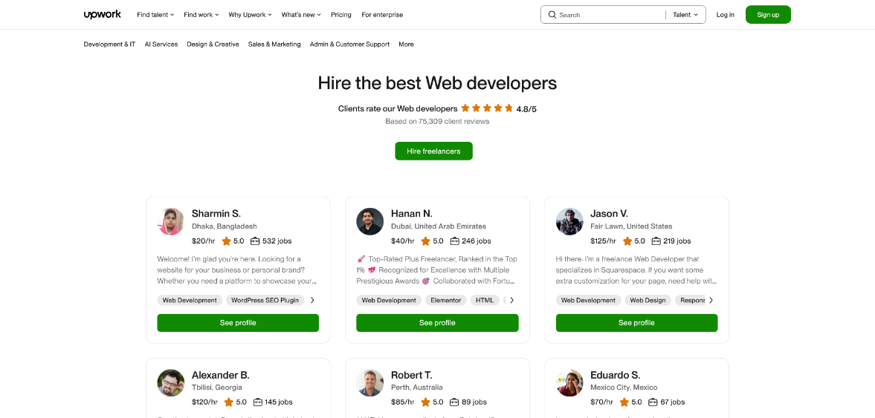
Рисунок 1.1 – Исполнители в категории «Веб-разработчики»
В веб-реализации интерфейс можно сравнить с тонким слоем по паттерну MVVM – например, категория «проекты» как связка представления ProjectListView с ProjectListViewModel. Бизнес-логика инкапсулируются в сервисах (например IProposalService, IFilterService). Интерфейс в стиле каталога проектов с детальными карточками и мастерами подачи заявок помогает изолировать представление в веб-реализации от бизнес-логики.
К недостаткам можно отнести высокую сложность сценариев переговоров и почасового отслеживания – это приводит к лишним зависимостям и усложняет архитектуру программного средства, поэтому разумно будет ограничиться и оставить простую схему откликов.

Freelancer
Freelancer – австралийская фриланс-платформа, охватывающая широкий спектр услуг от разработки программного обеспечения до дизайна и маркетинга, которая сочетает стандартные проекты и конкурсы [2].
Сам сервис удобнее всего воспринимать как систему с чётко разделёнными слоями, где веб-интерфейс отвечает лишь за показ страниц «ленты конкурсов», форм подачи работ и итогов, а прикладной слой отвечает за следующее: создать конкурс, принять работу участника, сформировать шорт-лист, объявить победителя и так далее.
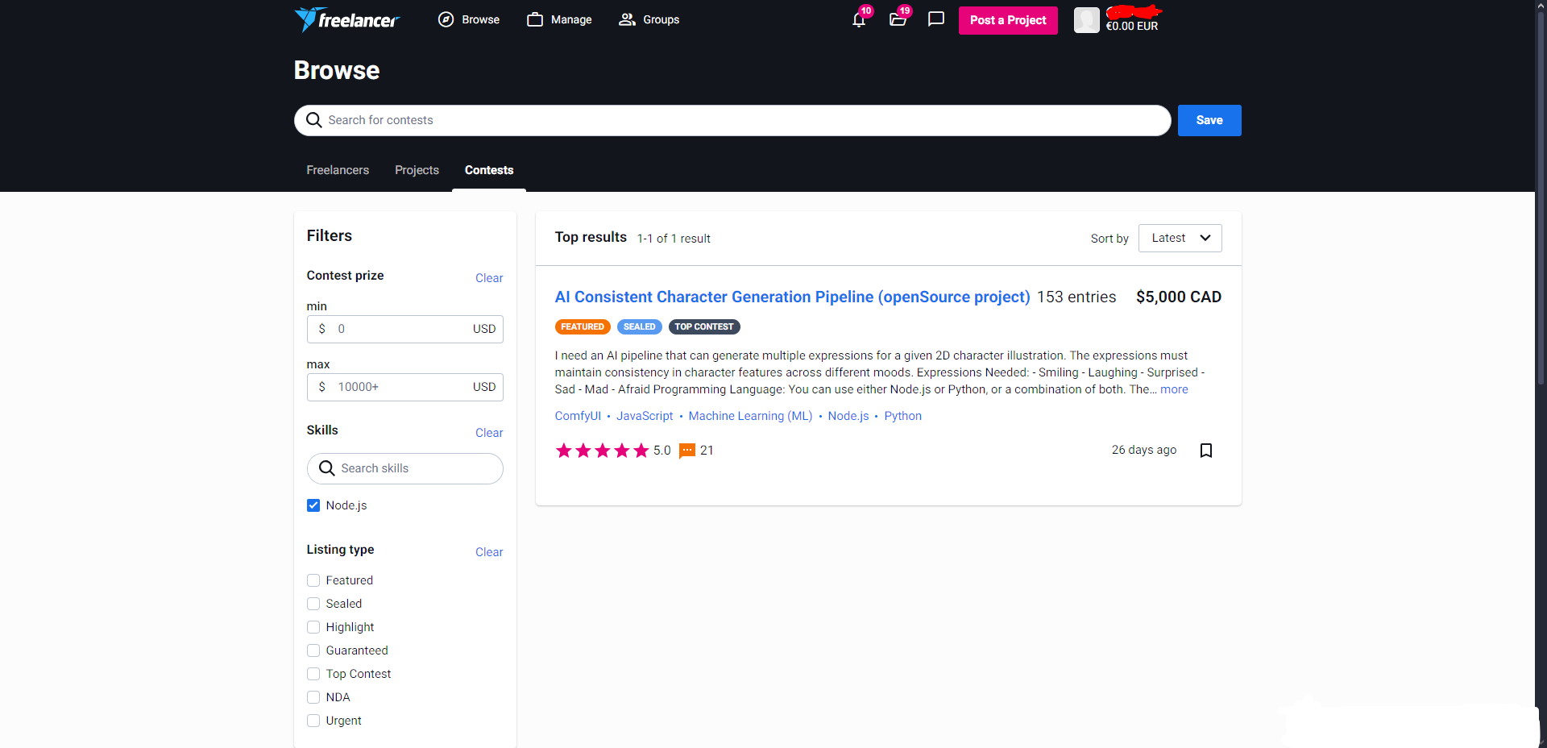
Рисунок 1.2 – Пример конкурсов от заказчиков на Freelancer
Вся бизнес-логика живёт в ядре сервиса: сущности конкурса, работы участника, организатора и этапов, а также правила, когда можно отправлять работы, как меняются этапы. Инфраструктура обеспечивает хранение данных, загрузку файлов и рассылку уведомлений.
Такой разрез легко переносится из веб-реализации в десктопное программное средство, например экран показывает состояния и формы, приложение запускает сценарии, доменная модель держит правила, а нижний слой работает с файлами и данными.
К недостаткам, которые не будут переняты в программное средство курсового проекта, можно отнести элементы вроде платных подписок и многоэтапность выполнения проектов, что добавляют излишние и ненужные зависимости.

Fiverr
Fiverr – международная платформа, ориентированная на быстрые заказы по фиксированной стоимости [3]. Основное отличие Fiverr от других сервисов заключается в готовых пакетах услуг (Gig) с фиксированной ценой: исполнитель заранее описывает, что именно делает, за сколько и в какие сроки; заказчик выбирает пакет и оформляет заказ.
Подобную реализацию будет очень удобно перенять в виде портфолио у исполнителей в их личном кабинете.
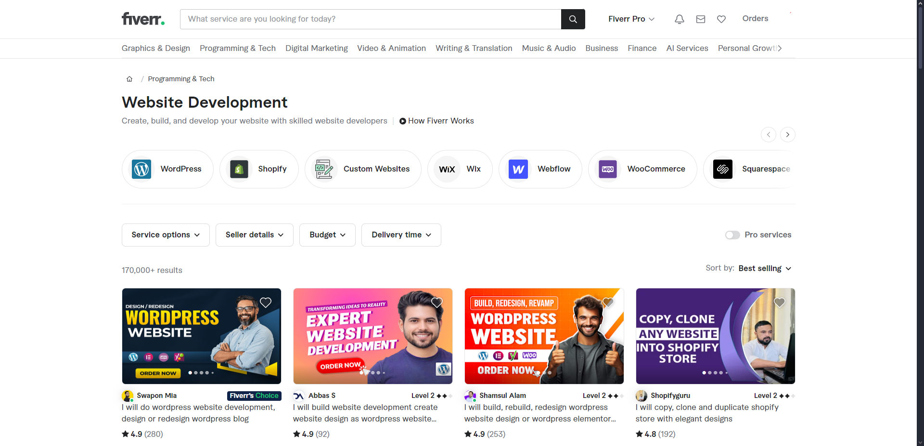
Рисунок 1.3 – Пример предоставляемых услуг от фрилансеров на Fiverr
Интерфейс Fiverr строится вокруг каталога готовых услуг: пользователь попадает на ленту гигов с поисковой строкой и фильтрами по категориям, навыкам, цене и срокам, затем открывает карточку услуги, где видит описание, портфолио, рейтинги, стоимость и сроки.
Оформление заказа выглядит как короткий мастер с уточняющими вопросами от исполнителя, после чего в личном кабинете отображается заказ с прогрессом, дедлайнами, обменом сообщениями и передачей файлов, а уведомления дублируются в шапке и почте. Для программного средства курсового проекта будет взята сама идея таких готовых услуг, однако в более простой форме.

Требования к проекту
В ходе анализа аналогичных решений и в соответствии с темой курсового проекта были определены функциональные требования к программному средству, которое будет соответствовать принципам объектно-ориентированного программирования и реализовывать основную суть фриланс-площадки:
- Функции администратора: авторизация; управление пользователями (создание, редактирование, удаление учётных записей, поиск и фильтрация); обработка пользовательских жалоб;
- Функции пользователей: регистрация и авторизация; управление личным кабинетом (персональные данные и уведомления об исполнении проектов); поиск исполнителей по навыкам и рейтингу; управление проектами (создание, редактирование, удаление) и заказами/откликами (подача отклика, выполнение, перевод в архив); добавление отзывов и подача жалоб.

Нефункциональные и архитектурные требования:
- Программное средство разрабатывается как настольное приложение под ОС Windows на языке C#, с чётким разделением слоёв отображения и бизнес-логики для обеспечения расширяемости и сопровождаемости;
- При проектировании и реализации используются принципы ООП и несколько подходящих шаблонов проектирования, а для описания структуры и поведения создаются UML-диаграммы (вариантов использования, классов, взаимодействия);
- Пользовательский интерфейс должен быть интуитивно понятным и удобным, с логичной навигацией и предсказуемыми сценариями работы; бизнес-правила инкапсулируются в доменных компонентах, минимизируя логику на уровне UI;
- Требуется обеспечить масштабируемость и модульность программного средства (возможность расширять функционал без изменения базовых модулей), а также надёжность и корректность взаимодействия компонентов, подтверждённые тестированием основных модулей.
Для реализации программного средства также будут применяться паттерны:
- MVVM с Command для разделения представления, модели и данных;
- Repository для доступа к данным через абстрактное хранилище;
- Unit Of Work для группировки транзакционных операций к базе данных.
Перечисленные требования лягут в основу последующих разделов, что позволяет в полной мере задать основу для реализации программного средства фриланс-площадки.

Вывод по разделу
В ходе анализа аналогичных решений и установления требований для курсового проекта была определена предметная область фриланс-площадки и обоснована архитектура программного средства с чётким разделением на уровни представления, прикладных сценариев, доменной логики и инфраструктуры.
Сервисные функции сведены к понятным пользовательским ролям и сценариям, при этом для курсового проекта были исключены избыточные компоненты, что позволяет сфокусироваться на ключевой сути платформы: создание и редактирование проектов, отклики на проекты с созданием заказов, отзывы и обработка пользовательских жалоб.
Для обеспечения расширяемости и сопровождаемости выбраны паттерны: в интерфейсе – MVVM с командами; в бизнес-логике – стандартные приёмы ООП и событийная модель; в доступе к данным – репозитории с Unit Of Work.
Сформулированные требования и выбранные архитектурные решения будут служить основой для построения UML-диаграмм (вариантов использования, классов, взаимодействия) и детального плана реализации, минимизируя риски архитектурных проблем и упрощая последующее добавления компонентов [4].

Проектирование архитектуры проекта

Описание средств разработки
В ходе разработки программного средства для курсового проекта были использованы следующие средства:
- Microsoft Visual Studio – интегрированная среда разработки, использованная для создания решения, настройки проектов, отладки (точки остановы, шаг с заходом/с обходом, статистика), управления зависимостями и сборки итогового программного средства настольного приложения;
- .NET Core 10 – платформа выполнения и набор SDK для разработки кроссплатформенных приложений; обеспечивает базовые библиотеки, систему проектов, конфигурацию, логирование и механизм внедрения зависимостей для слоёв приложения;
- WPF на C# с разметкой XAML – технология построения настольного UI: XAML описывает визуальные деревья и привязки, C# реализует логику представления и команд; поддерживает шаблоны MVVM, стили/ресурсы, адаптивные макеты и двусторонние привязки данных;
- PostgreSQL – реляционная СУБД, используемая как основное хранилище данных приложения; обеспечивает выполнение ACID для транзакций, целостность, индексацию, представления и серверные функции, а также масштабируемость и резервное копирование;
- Entity Framework Core (провайдер для PostgreSQL) – ORM-фреймворк, применённый для доступа к данным: предоставляет модель доменных сущностей, LINQ-запросы, миграции схемы, отслеживание изменений и работу в транзакциях через DbContext, абстрагируя SQL-детали PostgreSQL.

Определение вариантов использования
В ходе анализа предметной области и с учётом сформулированных задач проекта в системе выделяются две роли: Пользователь (объединяющая как заказчика, так и исполнителя) и Администратор.
Пользователь получает доступ к личному кабинету после регистрации и авторизации, где может изменять персональные данные и управлять уведомлениями о событиях (новые отклики, приглашения к проектам, изменения статусов заказов).
Со стороны заказчика Пользователь создаёт проекты с указанием названия и описания, при необходимости редактирует и удаляет их, а также просматривает список своих проектов с фильтрацией по статусам (например, «открыт», «в работе», «черновик», «выполнен»). Для подбора исполнителей он использует поиск по навыкам и рейтингу, после чего отправляет выбранным исполнителям приглашения на выполнение; в случае согласия исполнителя формируется заказ. Далее заказчик управляет заказом: согласует сроки, отслеживает прогресс, при необходимости переводит заказ в «отменён» (с последующим переносом в архив) либо принимает результат и завершает заказ со статусом «выполнен», после чего оставляет отзыв и выставляет рейтинг; при наличии спорных ситуаций подаёт жалобу на участника взаимодействия.
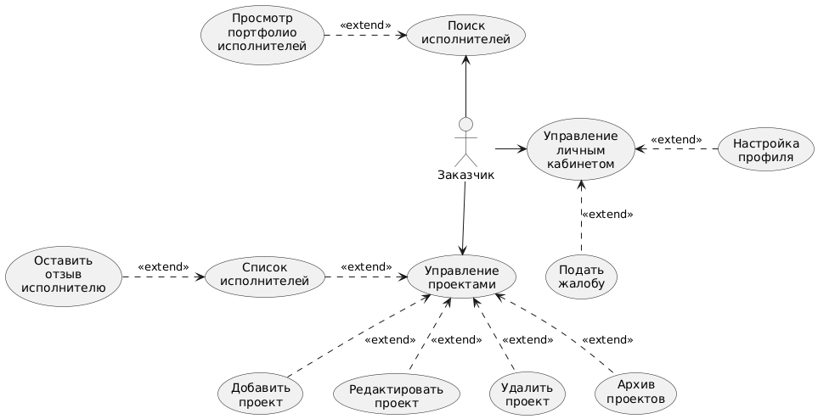
Рисунок 2.1 – Диаграмма вариантов использования заказчика
Со стороны исполнителя тот же Пользователь просматривает каталог доступных проектов с фильтрами по статусам и параметрам, откликается на интересующие предложения (что создаёт заказ), принимает или отклоняет прямые приглашения от заказчиков, а также управляет своими активными заказами: согласует условия, обновляет итоговые сроки, переводит заказы в завершение или архив. По итогам выполненных работ исполнитель может оставить отзыв и рейтинг заказчику; подача жалобы также доступна только после фактического взаимодействия по конкретному заказу, что исключает анонимные и беспредметные обращения.
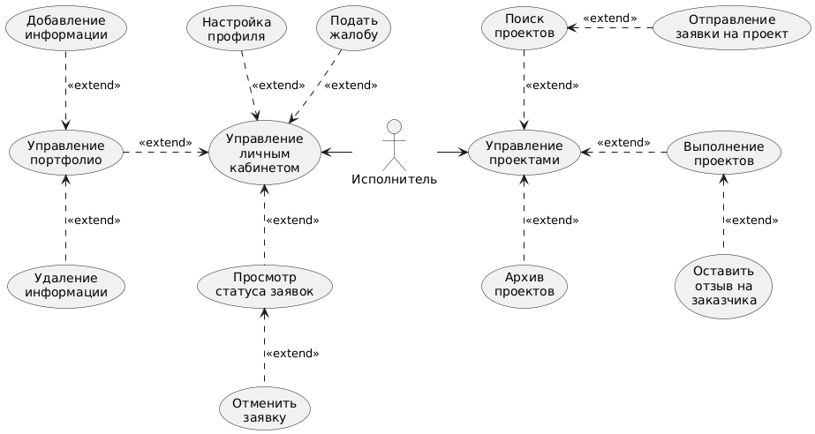
Рисунок 2.2 – Диаграмма вариантов использования исполнителя
Администратор авторизуется в системе и выполняет операции управления пользователями: создаёт учётные записи (при необходимости), редактирует данные, блокирует/разблокирует либо удаляет пользователей, осуществляет поиск и фильтрацию по ключевым критериям (статус, роль использования как заказчик/исполнитель, активность).
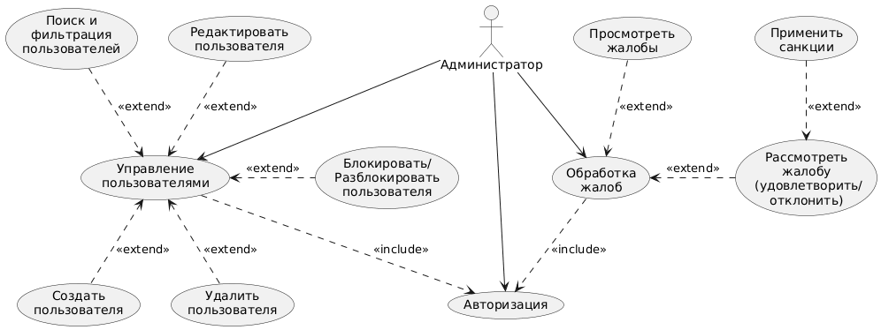
Рисунок 2.3 – Диаграмма вариантов использования в роли Администратор
Кроме того, Администратор рассматривает поступившие жалобы: принимает решение по каждой (удовлетворить или отклонить), оформляет результат рассмотрения и при необходимости применяет санкции к нарушителям (например, предупреждение или блокировка учётной записи).

Структура базы данных
В соответствии с ранее описанными функциональными возможностями ролей в базе данных разработаны следующие таблицы: roles – системные роли и их привилегии; users – учётные записи пользователей с контактами, рейтингом и аватаром; portfolio – портфолио пользователя с навыками и медиа; projects – проекты заказчиков со статусами и описанием; notifications – уведомления и приглашения на проекты; orders – заказы, создаваемые при принятии приглашения, со статусом, датами и дедлайном; orders_archive – архив завершённых/отменённых заказов для истории и формирования отзывов; reviews – двусторонние отзывы по архивным заказам; complaints – жалобы, привязанные к конкретному заказу/архиву и обрабатываемые администратором; warnings – предупреждения, выданные администратором по итогам рассмотрения жалобы; audit_logs – журнал изменений, фиксирующий аудируемые действия.

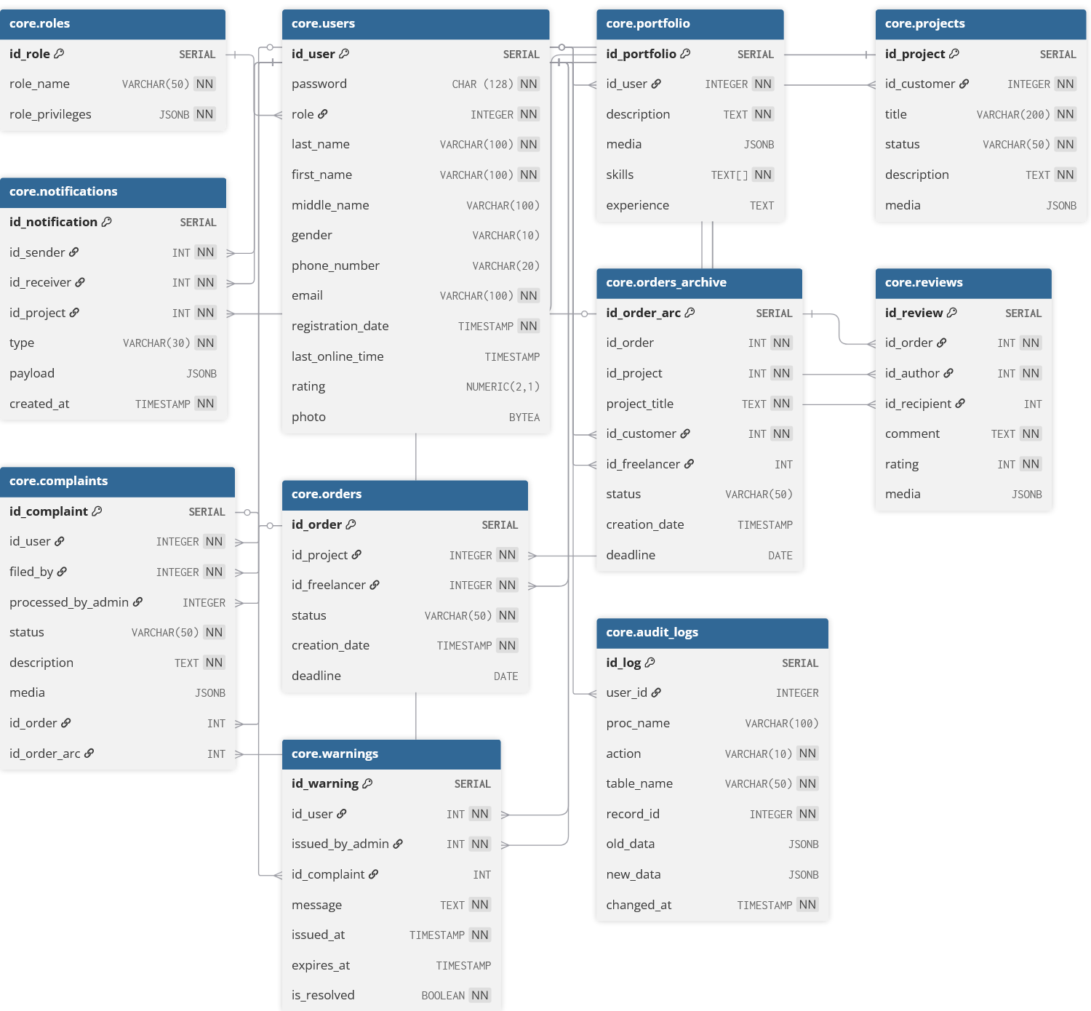
Рисунок 2.4 – Диаграмма базы данных

Разработка таблиц базы данных
По итогам проектирования базы данных выделилось 11 таблиц, в которых будет храниться вся информация сервиса. Однако, необходимо определить структуры таблиц, по которым вся информация будет разбита.

Таблица 2.1 – users
Имя столбца | Описание | Тип данных
id_user | Уникальный идентификатор пользователя | SERIAL
password | Захешированный пароль | CHAR(128)
role | ID роли пользователя | INTEGER
last_name | Фамилия | VARCHAR(100)
first_name | Имя | VARCHAR(100)
middle_name | Отчество | VARCHAR(100)
gender | Пол | VARCHAR(10)
phone_number | Номер телефона | VARCHAR(20)
email | Электронная почта | VARCHAR(100)
registration_date | Дата регистрации | TIMESTAMP
last_online_time | Последняя активность | TIMESTAMP
rating | Рейтинг пользователя | DECIMAL(2,1)
photo | Аватар/фото пользователя | BYTEA
Таблица 2.2 – roles
Имя столбца | Описание | Тип данных
id_role | Уникальный идентификатор роли | SERIAL
role_name | Название роли | VARCHAR(50)
role_privileges | JSON-объект с привелегиями для роли | JSONB
Таблица 2.3 – projects
Имя столбца | Описание | Тип данных
id_project | Уникальный идентификатор проекта | SERIAL
id_customer | ID пользователя-заказчика | INTEGER
title | Название проекта | VARCHAR(200)
status | Статус проекта | VARCHAR(50)
description | Описание проекта | TEXT
media | Ссылки/данные медиа по проекту | JSONB
Таблица 2.4 – orders_archive
Имя столбца | Описание | Тип данных
id_order_arc | Уникальный идентификатор записи архива заказа | SERIAL
id_order | Оригинальный ID заказа | INTEGER
id_project | ID проекта, к которому относился заказ | INTEGER
project_title | Заголовок проекта на момент архивации | TEXT
id_customer | ID заказчика | INT
id_freelancer | ID исполнителя | INT
status | Итоговый статус заказа | INT
creation_date | Дата/время создания заказа | TIMESTAMP
deadline | Дедлайн заказа | DATE
Таблица 2.5 – reviews
Имя столбца | Описание | Тип данных
id_review | Уникальный идентификатор отзыва | SERIAL
id_order | ID архивного заказа | INTEGER
id_author | ID пользователя, оставившего отзыв | INTEGER
id_recipient | ID пользователя, получившего отзыв | INTEGER
comment | Текст отзыва | TEXT
rating | Оценка | INTEGER
media | Ссылки или данные медиа, приложенные к отзыву | JSONB

Таблица 2.6 – orders
Имя столбца | Описание | Тип данных
id_order | Уникальный идентификатор заказа | SERIAL
id_project | ID проекта, по которому создаётся заказ | INTEGER
id_freelancer | ID исполнителя, взявшего заказ | INTEGER
status | Текущий статус заказа | VARCHAR(50)
creation_date | Время создания заказа | TIMESTAMP
deadline | Дата сдачи заказа | DATE
Таблица 2.7 – complaints
Имя столбца | Описание | Тип данных
id_complaint | Уникальный идентификатор жалобы | SERIAL
id_user | ID пользователя, в отношении которого жалуются | INTEGER
filed_by | ID пользователя, подавшего жалобу | INTEGER
processed_by_admin | ID администратора, рассмотревшего жалобу | INTEGER
status | Статус жалобы | VARCHAR(50)
description | Текст жалобы | TEXT
media | Ссылки или данные медиа, приложенные к жалобе | JSONB
id_order | Связанный активный заказ | INTEGER
id_order_arc | Связанный архивный заказ | INTEGER
Таблица 2.8 – warnings
Имя столбца | Описание | Тип данных
id_warning | Уникальный идентификатор предупреждения | SERIAL
id_user | ID пользователя-нарушителя | INTEGER
issued_by_admin | ID администратора, выдавшего предупреждение | INTEGER
id_complaint | ID жалобы, по которой выдано предупреждение | INTEGER
message | Текст предупреждения | TEXT
issued_at | Время выдачи предупреждения | TIMESTAMP
expires_at | Дата истечения срока действия предупреждения | TIMESTAMP
is_resolved | Флаг, закрыто ли предупреждение | BOOLEAN
Таблица 2.9 – portfolio
Имя столбца | Описание | Тип данных
id_portfolio | Уникальный идентификатор записи портфолио | SERIAL
id_user | ID пользователя, владеющего портфолио | INTEGER
description | Описание работ/проекта в портфолио | TEXT
media | Ссылки или данные медиа (картинки, файлы) | JSONB
skills | Список навыков пользователя | TEXT
experience | Описание опыта работы | TEXT
Таблица 2.10 – audit_logs
Имя столбца | Описание | Тип данных
id_log | Уникальный идентификатор записи аудита | SERIAL
user_id | ID пользователя, совершившего действие | INTEGER
proc_name | Имя хранимой процедуры или функции | VARCHAR(100)
action | Тип операции | VARCHAR(10)
table_name | Имя таблицы, в которой произошло изменение | VARCHAR(50)
record_id | PK затронутой записи в table_name | INTEGER
old_data | JSON-снимок данных до изменения | JSONB
new_data | JSON-снимок данных после изменения | JSONB
changed_at | Время фиксации изменения | TIMESTAMP

Таблица 2.11 – notifications
Имя столбца | Описание | Тип данных
id_notification | Уникальный идентификатор уведомления | SERIAL
id_sender | ID пользователя-отправителя уведомления | INTEGER
id_receiver | ID пользователя-получателя уведомления | INTEGER
id_project | ID проекта, к которому относится уведомление | INTEGER
type | Тип уведомления | VARCHAR(30)
payload | Произвольные данные события | JSONB
created_at | Время создания уведомления | TIMESTAMP

Общая структура программного средства
Программное средство реализовано через приложение WPF с названием «FreelanceApp» и авторской библиотеки классов «DAL», используемой для отделения логики получения данных от бизнес-логики. Структура программного средства представлена на рисунке 2.5.
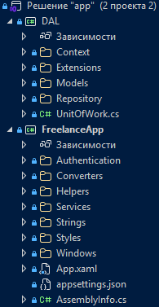
Рисунок 2.5 – Общая структура программного средства
Проект «FreelanceApp» является собственно самим приложением WPF с архитектурой MVVM, то есть используется паттерн, при котором идёт разделение составных приложения по типу страниц или пользовательских элементов управления на представления, модели данных и классы, отвечающих за обработку данных. Сам проект имеет различные директории для логического разделения проекта:
- Authentication – директория с окнами аутентификации, регистрации и стартовым окном, где можно перейти в одно из первых двух окон. Логика там минимальна, реализована через команды, поэтому она написана по принципу code-behind, то есть прямо в файле класса, который прикреплён к разметке страницы;
- Converters – директория с классами-конверторами для использования их в разметке страниц. Они служат для правильного отображения данных по типу медиафайлов из JSON, фотографий, состояний и подстрок при длинной исходной строке;
- Helpers – директория с вспомогательными классами, использующимися для вторичной логики, которая может часто повторятся в бизнес-логике. Она вынесена в отдельный класс для того, чтобы сделать код бизнес-логики более абстрактным и понятным;
- Services – директория с классами, реализующие основные части бизнес-логики приложения. Это фабрика для создания соединения с базой данных, это менеджеры темы и локализации, а также авторский класс для пароля с целью создание свойства зависимости и класс-обёртка для команд;
- Strings – директория со словарями ресурсов для английской и русской локализаций приложения;
- Styles – директория со словарями ресурсов стилей приложения, а также цветов для темной и светлой тем;
- Windows – директория с администраторскими/клиентскими окнами-панелями для отображения пользовательских элементов управления. Внутри также содержится директория ViewModels с классами бизнес-логик для соответствующих окон и элементов управления.
Отдельно также выделяются такие элементы, как:
- класс App.xaml, являющийся стартовой страницей приложения в целом, где в StartupUri указывается ссылка на авторскую страницу из директории Authentication, а также идёт подключение словаря ресурсов со стилями из Styles;
- appsettings.json, в котором находится json-объект ConnectionStrings со строками подключения к базе данных. Это используется в окне аутентификации при получении роли с базы данных, чтобы клиент правильно подключался.
Библиотека классов «DAL» является основой логики получения данных и работы с базой данных PostgreSQL. Структура библиотеки следующая:
- Context – директория с классом-контекстом базы данных, который как раз таки задаёт таблица и представления на уровне приложения в виде DbSet, а также конструкторы для правильной конфигурации подключения;
- Models – директория с классами-моделями, являющимися прямым отображением таблиц и представлений базы данных. Эти модели как раз таки и используются для правильной работы с данными, который приходят из базы данных и которые потом туда отправляются или изменяются;
- Repository – директория с реализацией паттерна репозиторий, основа всей логики обработки данных, представляет из себя классы клиентских и администраторских репозиториев, использующих процедуры и функции из базы данных для работы с данными;
- UnitOfWork.cs – класс, реализующий паттерн Unit Of Work, который комбинирует в себе все репозитории и предоставляет их в бизнес-логике как свойства объекта. Является связующей точкой при работе с данными в приложении «FreelanceApp», где инициализируется объект этого класса с использованием контекста базы данных.

Взаимодействие слоев программного средства
Так как архитектурой приложения является MVVM, необходимо разобрать каждый компонент слоя, а именно представления, модели данных и классы бизнес-логики.
Представлениями (Views) являются XAML-страницы, в которых к элементам идёт привязка свойств зависимостей и команд, заменяющих обычный свойства и обработчики событий. Такой механизм позволяет в простоте связать интерфейс с логикой, который добавляет возможность использовать сторонние классы, по типу конверторов и хелперов.
Моделями данных (Models) являются классы, представляющие собой прямое отображение таблиц и представлений из базы данных, про это было подробно описано ранее.
Классы бизнес-логики (ViewModels) – это отдельные классы, которые состоят из свойств зависимостей и команд. Мало просто их написать, необходимо также реализовывать базовый интерфейс ViewModel или использовать готовые фреймворки по типу MvvmToolkit и прочее. В реализации данного программного средства использовался MvvmToolkit в совокупность с авторским классом-обёрткой команды [5].
Общее взаимодействие слоёв начинается с того, что клиентом выполняются какие-то действия на стороне представления, будь то изменение значения или выполнение команды, далее это действие обрабатывается в соответствующем классе бизнес-логики, где уже идёт работа либо с классом-сервисом, либо с объектом Unit Of Work. Результат команды обрабатывается и передаётся обратно на сторону представления, где обновление интерфейса происходит автоматически через встроенные триггеры на свойствах зависимости.

Диаграмма компонентов приложения
Диаграмма компонентов приложения, представленная в приложении А на рисунке А.1, показывает физическое размещение и связи основных компонентов в рабочей среде: на каком узле запускается клиент, из каких модулей он состоит, где расположен слой доступа к данным и где находится база данных, а также как между ними идут запросы.
Само приложение представляет собой настольное WPF-приложение, которое запускается на компьютере пользователя под .NET Runtime. Внутри него выделены основные функциональные модули интерфейса: начальная страница, модуль регистрации/входа, а также две панели после входа – клиентская и администраторская.
Для работы с данными приложение использует конфигурационный файл appsettings.json, в котором хранятся строки подключения. Компонент DbContextFactory.cs читает нужную строку подключения из конфигурации и создаёт DbContext – объект, который представляет «сеанс» подключения и является точкой входа в слой данных.
Слой данных вынесен в отдельный модуль DAL. В нём описывается структура данных и связь с БД через контекст базы данных, UnitOfWork.cs объединяет работу репозиториев и управление жизненным циклом контекста, он также использует репозитории, которые инкапсулируют в себе конкретные операции (например, получение списка, создание записи, обновление и т.п.).
База данных расположена отдельно как сервер PostgreSQL. Взаимодействие между DAL с использованием фреймворка Npgsql и PostgreSQL происходит по сети по протоколу TCP/IP: клиентское приложение через слой данных отправляет запросы/вызовы процедур в БД, получает результаты [6].

Диаграмма последовательности создание проекта
Диаграмма последовательности для создания проекта, представленная в приложении А на рисунке А.2, отражает сценарий создания проекта во вкладке Projects в клиентской панели: кто с кем взаимодействует, в каком порядке происходят действия в интерфейсе, как запускается загрузка/обновление данных и как операция сохранения проходит через слой данных до PostgreSQL.
Пользователь в панели клиента выбирает вкладку Projects – вкладка инициализируется, запускается загрузка проектов из базы данных, и на экране появляются карточки проектов с кнопками управления (добавить/редактировать/удалить/фильтрация). Затем пользователь нажимает Add – открывается форма создания проекта и отображаются поля ввода. После заполнения полей пользователь нажимает Save – система отправляет команду в базу данных на создание проекта, затем обновляет список и перерисовывает карточки так, чтобы новый проект появился в интерфейсе (или показывает сообщение об ошибке, если операция не удалась).

Диаграмма классов программного средства
Диаграмма классов программного средства, представленная в приложении А на рисунке А.3, отражает совокупность классов ViewModel, каждый из которых инкапсулирует логику отдельного функционального компонента программного средства и описывает сценарии взаимодействия пользователя с приложением. Каждый ViewModel-класс содержит состояние пользовательского интерфейса, параметры фильтрации и выбора, а также методы, реализующие бизнес-операции создания, редактирования, удаления, обработки и сохранения данных.

Вывод по разделу
По итогам данного раздела была спроектирована архитектура приложения фриланс-площадки с чётким разделением на слои представления, прикладных сценариев и бизнес-логики.
Был рассмотрен выбор средств разработки, с помощью которых реализуется всё программное средство фриланс-площадки: настольное приложение на WPF (C#/XAML) под .NET Core 10 в среде Visual Studio с доступом к данным через Entity Framework Core и СУБД PostgreSQL.
В подразделе 2.2 были определены варианты использования строго по ролям – Пользователь и Администратор:
- для Пользователя описаны сценарии регистрации/авторизации, управления профилем, работы с проектами и заказами, обмена отзывами и подачи жалоб;
- для Администратора – управление пользователями и обработка жалоб с фиксацией итогов.
Также была сформирована логическая структура базы данных из 11 таблиц, согласованная с требованиями и вариантами использования: введены ключевые сущности (users, roles, projects, orders, orders_archive, reviews, complaints, warnings, portfolio, audit_logs, notifications), заданы внешние ключи и ограничения целостности, отражающие бизнес-правила.
Помимо этого, в результате проектирования была сформирована многоуровневая архитектура, в которой:
- представления (View) отвечает исключительно за отображение данных и обработку пользовательских действий через механизмы привязки и команд;
- слой данных и логики (ViewModel) инкапсулирует бизнес-логику, управляет состоянием интерфейса и выступает связующим звеном между интерфейсом и слоем доступа к данным;
- слой моделей и доступа к данным (DAL) обеспечивает изолированную работу с базой данных PostgreSQL, реализуя паттерны Repository и Unit of Work, что упрощает поддержку и тестирование кода.
Дополнительно были рассмотрены диаграммы вариантов использования, компонентов и последовательностей, которые наглядно отражают взаимодействие между пользователем, интерфейсом приложения, бизнес-логикой и базой данных.
Таким образом, в данном разделе была сформирована целостная архитектурная основа программного средства, обеспечивающая масштабируемость, расширяемость и соответствие принципам объектно-ориентированного программирования. Полученные результаты служат надёжной базой для последующей реализации функциональных модулей и практической части курсового проекта.

Разработка функциональной модели и модели данных ПС

Основные классы программного средства
Исходя из темы программного средства и информации, разобранной ранее, были реализованы следующие функции с соответствующими классами:
- регистрация и аутентификация пользователя;
- отображение клиентской панели с вкладками и навигацией;
- управление профилем (просмотр/редактирование данных);
- управление портфолио (создание/редактирование/удаление портфолио);
- управление проектами (просмотр, фильтрация, создание, редактирование, удаление, добавление изображения);
- управление заказами (создание отклика/заказа, просмотр и изменение статусов);
- работа с отзывами (просмотр/добавление/управление отзывами по заказам);
- работа с жалобами (создание/просмотр жалоб со стороны пользователя);
- поиск исполнителей (поиск фрилансеров и выбор проекта для взаимодействия);
- администраторские функции (управление пользователями, просмотр аудита, модерация жалоб).
Далее будет подробно разобрана каждая из функций программного средства с соответствующей реализацией.

Описание реализации программного средства

Регистрация и аутентификация пользователя
Регистрация пользователя реализована в окне RegisterWindow с такими полями, как FirstNameBox, LastNameBox, EmailBox, PasswordBox, PhoneBox, GenderBox. При заполнении полей перед отправкой в базу данных происходит валидация данных, проверка на существование уже созданных с такими данными пользователей и при успешной отправке хеширование пароля.
Команды реализованы непосредственно в code-behind по причине того, что они не слишком сложны для создания отдельной ViewModel. Перечень команд:
- RegisterCommand – команда регистрации, которая проводит предварительно валидацию данных, хеширует пароль, ищет в базе данных, если есть, существующего пользователя, а если не находит, то добавляет пользователя, предварительно показав всплывающее окно с данными входа, и открывает изначальное окно, где уже можно перейти в окно аутентификации;
- GoBackCommand – простая команда, которая открывает предыдущее окно, то есть стартовое, и закрывает текущее.
Код класса RegisterWindow.xaml.cs представлен в приложении Б листинг Б.1.

Аутентификация пользователя реализована в окне LoginWindow со следующими полями: LoginBox и PasswordBox. При заполнении данных происходит валидация, а при отправке – хеширование и проверка на существование такого пользователя и если да, то проверка правильности введённых данных.
По той же причине, что и с RegisterWindow, ViewModel не был реализован. Перечень команд этого окна:
- LoginCommand – команда аутентификации, которая проверяет, что LoginBox и PasswordBox заполнены, берёт email и password, хеширует пароль методом HashPassword, ищет пользователя в базе данных по почте и хешу и если найден, в зависимости от роли, открывает панель управления или для клиента, или для администратора;
- GoBackCommand – та же команда, что и в RegisterWindow.
Код класса LoginWindow.xaml.cs представлен в приложении Б листинг Б.2.

Отображение клиентской панели с вкладками и навигацией
Отображение клиентской панели с вкладками и навигацией реализовано в UserDashboardWindow, где в верхней части есть панель с навигацией между вкладками, а в нижней части область, в которой будут отрисовываться вкладки. Реализация методов представлена в code-behind в виде обработчиков событий:
- TabControl_SelectionChanged – метод, вызывающийся при выборе вкладки в навигации, который инициализирует эту вкладку и отображает её внизу панели. На основе тега вкладки используется приватный метод InitTab, который инициализирует у вкладки её интерфейс и её ViewModel;
- Logout_Click – метод, вызывающийся при клике на кнопку «Выйти», который сбрасывает текущее соединение с базой данных и показывает начальное окно StartupWindow;
- LightThemeButton_Click – метод для включение светлой темы приложения;
- DarkThemeButton_Click – метод для включение тёмной темы приложения;
- SetRu_Click – метод для установки русской локализации приложения;
- SetEn_Click – метод для установки английской локализации приложения.
Код класса UserDashboardWindow.xaml.cs представлен в приложении Б листинг Б.3.

Управление профилем
Управление профилем реализовано в пользовательском элементе управления ProfileControl, который использует ProfileViewModel. Собственно элемент управления позволяет изменить текущие данные пользователя, например имя, пароль, изображение в профиле. Также есть просмотр уведомлений на выполнение проектов и просмотр жалоб, выданных текущему пользователю.
Реализация, как было написано выше, представлена в ProfileViewModel в виде следующих команд:
- SaveAsync – сохранить текущие данные пользователя в базе данных;
- LoadNotificationsAsync – загрузить список уведомлений пользователя;
- AcceptInviteAsync – откликнуться на уведомление, то есть принять проект;
- DeclineInviteAsync – отклонить уведомление;
- LoadWarningsAsync – загрузить список предупреждений пользователя.
Код класса ProfileViewModel.cs представлен в приложении Б листинг Б.4

Управление портфолио
Управление портфолио реализовано в пользовательском элементе управления PortfolioControl, который использует PortfolioViewModel. Данный элемент управление позволяет создавать новые портфолио с указанием названия, навыков, срока опыта и медиафайла, а также редактировать существующие, или удалять ненужные. Реализация представлена в PortfolioViewModel в виде следующих команд:
- LoadAsync – команда первичной загрузки портфолио при инициализации вкладки, либо при изменении содержимого;
- SaveAsync – команда сохранения нового портфолио или изменения текущего с внесением изменённых данных. В нём проходит валидация данных, построение json-объекта медиафайла и, если выбрано портфолио, тогда происходит обновление, а если не выбрано – добавление нового;
- DeleteItemAsync – команда удаления выбранного портфолио.
Код класса PortfolioViewModel.cs представлен в приложении Б листинг Б.5.

Управление проектами
Управление проектами реализовано в пользовательском элементе управления ProjectsControl, который использует ProjectsViewModel. Элемент управления показывает список всех проектов, которые есть в базе данных. Можно фильтровать проекты по статусу, например «Черновик», «В процессе» и подобное. Также предоставляется возможность отображать только свои проекты для их редактирования или удаления. Помимо просмотра можно создавать свои проекты, вводя их название, описание, медиафайл и выбирая статус, а также откликаться на чужие проекты для выполнения, если их не выполняет другой, иначе будет предупреждение о том, что уже проект выполняется. Реализация представлена в ProjectsViewModel в виде следующих команд:
- LoadAsync – метод загрузки проектов с возможностью выбора всех или только клиентских, также учитывается статус, выбранный в интерфейсе элемента управления;
- DeleteAsync – команда для удаления выбранного проекта;
- SaveAsync – команда сохранения нового проекта, если выбранного нет, и изменение текущего выбранного проекта;
- RespondAsync – команда отклика на проект и создание заказа по проекту, если это возможно.
Код класса ProjectsViewModel.cs представлен в приложении Б листинг Б.6.

Управление заказами
Управление заказами реализовано в пользовательском элементе управления OrdersControl, который использует OrdersViewModel. Элемент управления позволяет клиенту работать с заказами как заказчик или как исполнитель. В ходе работы у заказа может меняться статус или дедлайн. Если заказ завершается по любой причине, то он переходит в архив и удаляется из общего списка. При этом если проект выполнен, то и проект удаляется, а если заказ отменили, то проект остаётся. Реализация представлена в OrdersViewModel в виде следующих команд:
- LoadAsync – метод загрузки списка заказов, где в зависимости от выбранного типа заказов (как заказчик, исполнитель или архив) используется соответствующий метод логики доступа к базе данных для получения нужных заказов;
- DeleteSelectedAsync – команда удаление выбранного заказа, то есть его отмена, которая влечёт его перенос в архив;
- SaveAsync – команда сохранения изменений заказа, будь то статус или дедлайн. В зависимости от статуса заказ может либо быть перенесён в архив, либо ничего не произойдёт.
Код класса OrdersViewModel.cs представлен в приложении Б листинг Б.7.

Работа с отзывами
Работа с отзывами реализована в пользовательском элементе управления ReviewsControl, который использует ReviewsViewModel. Элемент управления предоставляет возможность оставлять отзыв контрагенту как заказчик или исполнитель. Контрагент – клиент, с которым происходило какое-либо взаимодействие в плане заказов, будь то успешное завершение или просто отмена. Есть возможность выставить рейтинг работы, указать текст отзыва и добавить фото. Реализация представлена в ReviewsViewModel в виде следующих команд:
- LoadAsync – метод загрузки отзывов с подтягиванием текстом клиента и оппонента, а также их оценок и медиафайлов;
- SaveAsync – команда, позволяющая сохранить новый отзыв, если он не был ещё добавлен, но есть возможность его добавить, а также позволяющая обновить отзыв, изменив при это описание, рейтинг или медиафайл;
- DeleteAsync – команда удаления выбранного отзыва, которая удаляет запись в базе данных, но при этом возможность добавить новый отзыв остаётся.
Код класса ReviewsViewModel.cs представлен в приложении Б листинг Б.8.

Работа с жалобами
Работа с жалобами реализована в пользовательском элементе управления ComplaintsControl, который использует ComplaintsViewModel. Элемент управления предоставляет функционал подачи жалобы на контрагентов по архивным заказам. То есть клиент выбирает контрагента, на которого хочет пожаловаться, после появляется список архивных заказов, связанных с этим контрагентом, и при выборе заказа появляется окно-форма с заполнением данных жалобы, которая может быть отправлена администратору на разбор. Помимо подачи жалобы клиент может просмотреть свои текущие поданные жалобы и изменить каждую не более чем 3 раза. Реализация представлена в ComplaintsViewModel в виде следующих команд:
- LoadAllAsync – метод загрузки всех клиентских контрагентов и жалоб;
- LoadOrdersForCounterpartAsync – метод загрузки архивных заказов, связанных с контрагентом;
- SaveAsync – команда создания жалобы, если таковой не было, или обновления текущей из вкладки «Мои жалобы»;
- DeleteMineAsync – команда удаления клиентской жалобы.
Код класса ComplaintsViewModel.cs представлен в приложении Б листинг Б.9.

Поиск исполнителей
Поиск исполнителей реализован в пользовательском элементе управление FreelancerSearchControl, который использует FreelancerSearchViewModel. Элемент управления позволяет искать исполнителей по навыкам, которые указаны в их портфолио. Также есть возможность отправить уведомление исполнителю, указав свободный для выполнения проект из списка клиентских. Реализация представлена в FreelancerSearchViewModel в виде следующих команд:
- SearchAsync – команда поиска исполнителей по запросу, в котором клиент указывает навыки;
- OpenProjectPickerAsync – команда получения доступных клиентских проектов для отправки уведомления исполнителю;
- SendInviteAsync – команда отправки уведомления, которая создаёт запись в уведомлениях у исполнителя с указанием идентификатора проекта.
Код класса FreelancerSearchViewModel.cs представлен в приложении Б листинг Б.10.

Администраторские функции
Администраторские функции находятся в окне AdminDashboardWindow (листинг Б.11) по аналогии с клиентскими возможностями, где тоже через боковое меню при выборе нужного пункта справа появляется соответствующий модуль:
- для управления пользователями есть элемент управления UserManagementControl с классом-логикой UserManagementViewModel (листинг Б.12). Это позволяет просматривать всю информацию о пользователях, редактировать её, добавлять нового либо удалять существующего;
- для аудита работы с данными есть элемент управления AuditLogsControl с классом-логикой AuditLogsViewModel (листинг Б.13). Это позволяет смотреть статистику активности на площадке, кто что сделал, с какого промежутка по какой. Также присутствует возможность импорта/экспорта журнала логов;
- для модерации жалоб есть элемент управления ComplaintsModerationControl с классом-логикой ComplaintsModerationViewModel (листинг Б.14). Это позволяет администратору просматривать все клиентские жалобы, фильтровать их, разбирать жалобу и выдавать предупреждение на того, на кого она была подана в случае необходимости. Коды классов представлены в приложении Б.

Вывод по разделу
В данном разделе была выполнена разработка функциональной модели и модели данных программного средства, а также подробно рассмотрена реализация ключевых пользовательских и администраторских элементов управления.
В ходе реализации каждая функциональная подсистема была оформлена в виде отдельного пользовательского элемента управления (View) и соответствующего класса бизнес-логики (ViewModel). Такой подход на основе паттерна MVVM обеспечил чёткое разделение ответственности: представления отвечают только за отображение данных и взаимодействие с пользователем, а вся логика обработки, валидации и управления состоянием вынесена в ViewModel. Это повысило читаемость кода и упростило поддержку кода.
Были реализованы основные функции программного средства: регистрация и аутентификация пользователей, управление профилем, портфолио, проектами и заказами, работа с отзывами и жалобами, поиск исполнителей, а также администраторские возможности по управлению пользователями, просмотру аудита и модерации жалоб. Для доступа к данным последовательно использовались паттерны Repository и Unit of Work, что позволило изолировать бизнес-логику от деталей работы с СУБД PostgreSQL и повысить надёжность транзакционных операций.
Реализация функциональных модулей показала, что выбранная архитектура адекватно отражает требования предметной области и обеспечивает корректное взаимодействие всех компонентов системы. Все основные моменты – от действий обычного пользователя до сложных администраторских операций – реализуются через единый, понятный механизм команд и привязок данных.
По итогу в рамках данного раздела была создана полная функциональная модель программного средства, подтверждающая правильность выбранных архитектурных решений и соответствие приложения принципам объектно-ориентированного программирования.

Тестирование

Тестирование регистрации
Первое тестирование окна регистрации проводится при пустых текстовых полях. Результат такого тестирования виден на рисунке 4.1.
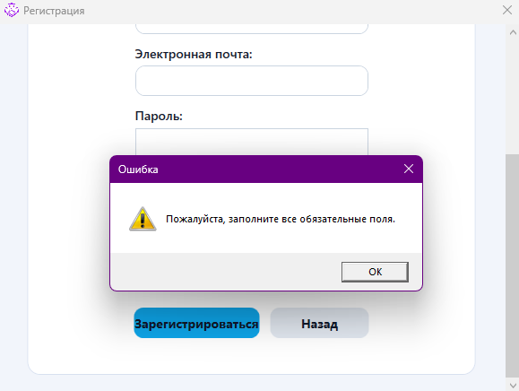
Рисунок 4.1 – Сценарий регистрации при пустых полях
Второе тестирование окна регистрации проводится с заполненными текстовыми полями, только информация соответствует существующему в базе данных администратору. Результат такого тестирования представлен на рисунке 4.2.
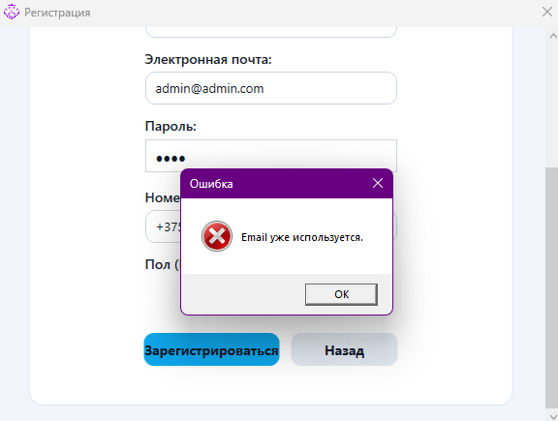
Рисунок 4.2 – Сценарий регистрации при существующей почте
Третье тестирования окна регистрации проводится по корректному сценарию, то есть клиент вводит заведомо правильные и уникальные данные, что позволяет ему зарегистрироваться успешно. Результат такого тестирования на рисунке 4.3.
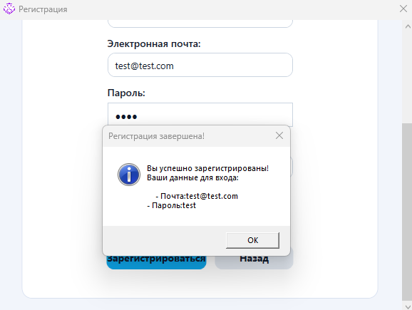
Рисунок 4.3 – Корректный сценарий регистрации
По итогам тестирование окна регистрации прошло успешно и с ожидаемыми исходами, как и было запланировано.

Тестирование создания портфолио
Первое тестирование создания портфолио проводится с условием отсутствия каких-либо данных. Результат такого тестирования на рисунке 4.4.
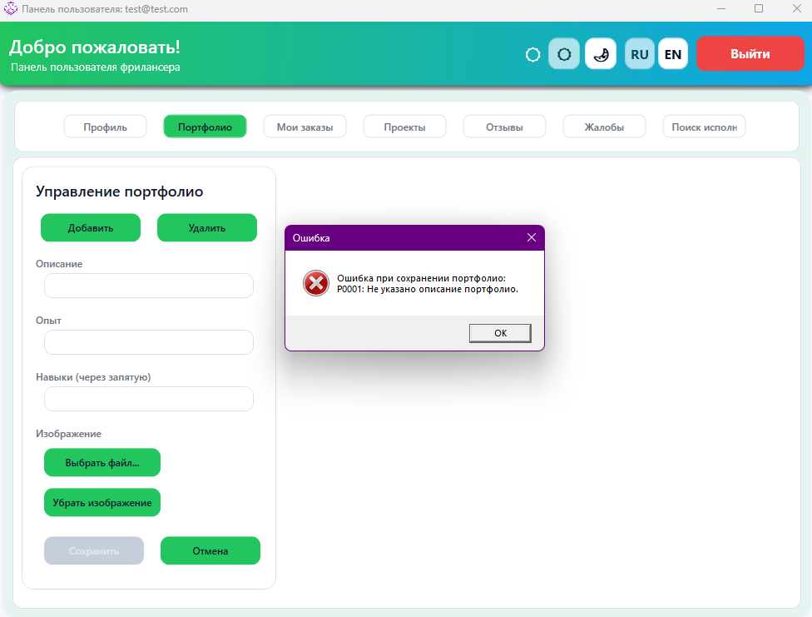
Рисунок 4.4 – Результат первого тестирования создания портфолио
Как видно корректная реакция на отсутствие данных, а именно ошибка создания портфолио.
Второе тестирование создания портфолио проводится с условием заполнение таких полей, как Описание, Опыт и Навыки. Результат такого тестирования представлен на рисунке 4.5.
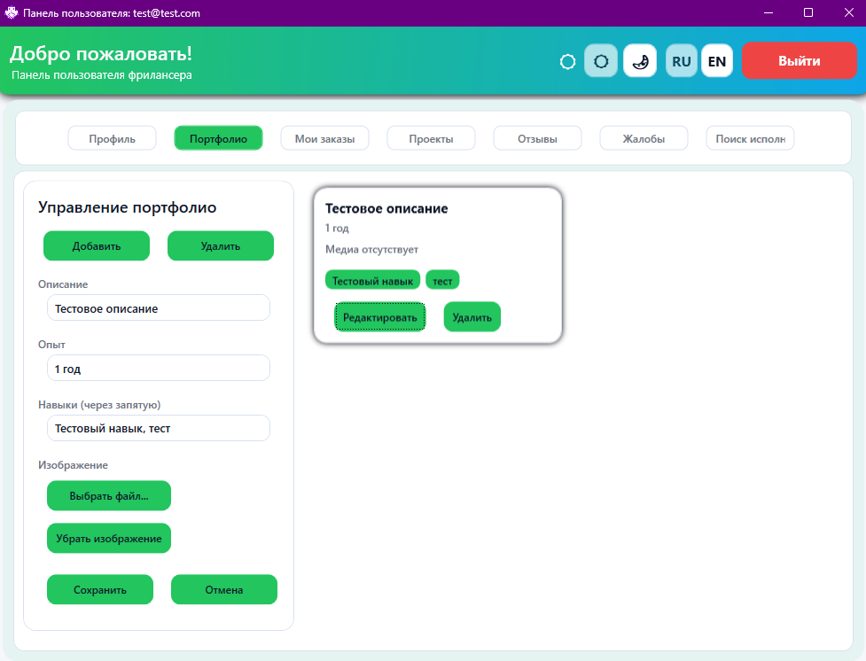
Рисунок 4.5 – Результат второго тестирования создания портфолио
По результатам второго тестирования видно, что портфолио «Тестовое описание» создалось успешно, отсутствие медиафайла никак не сломало поведение системы и само портфолио можно редактировать.
Третье тестирование создание портфолио проводится с условием создания полного портфолио. Результат такого тестирования на рисунке 4.6.
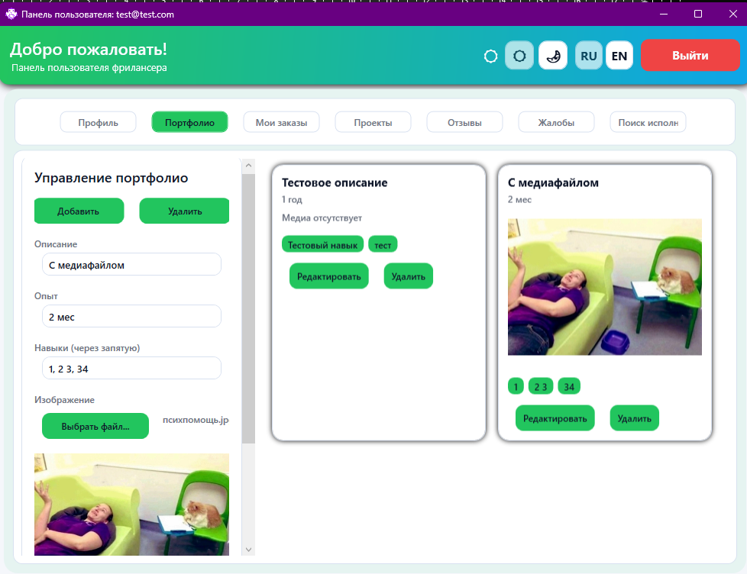
Рисунок 4.6 – Результат третьего тестирования создания портфолио
По результатам третьего тестирования видно, что портфолио «Тестовое описание» создалось успешно, отсутствие медиафайла никак не сломало поведение системы и само портфолио можно редактировать.

Тестирование подачи жалобы и её обработки
Первым этапом от клиента подаётся жалоба на другого клиента, а именно его контрагента, с указанием на какой архивный заказ будет подана жалоба.
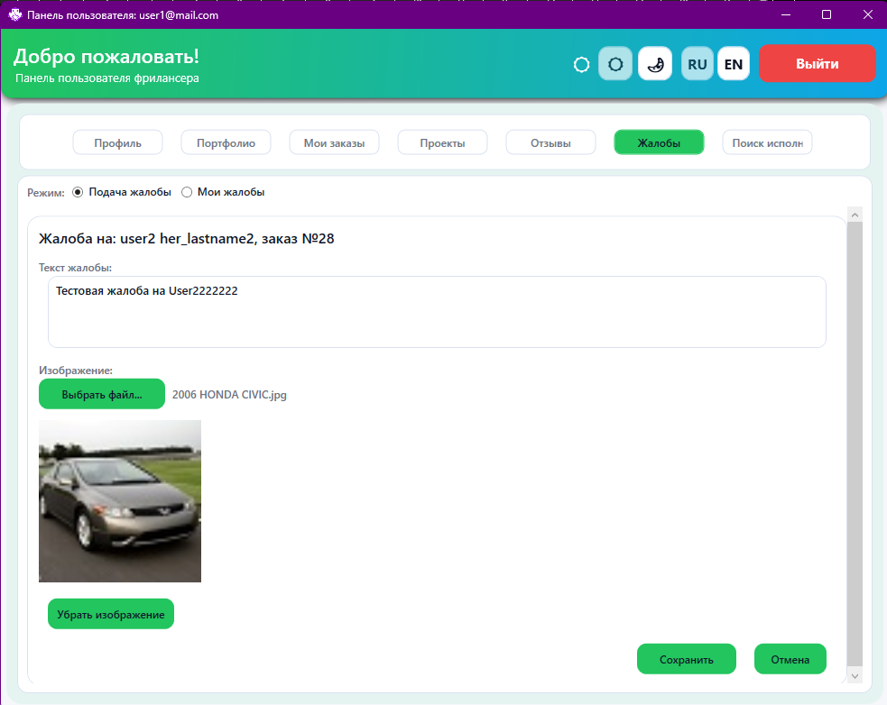
Рисунок 4.7 – Подача жалобы на контрагента
На рисунке 4.7 видно окно заполнения подачи жалобы на контрагента User2 по заказу №28. Видно описание жалобы и прикреплённый медиафайл.
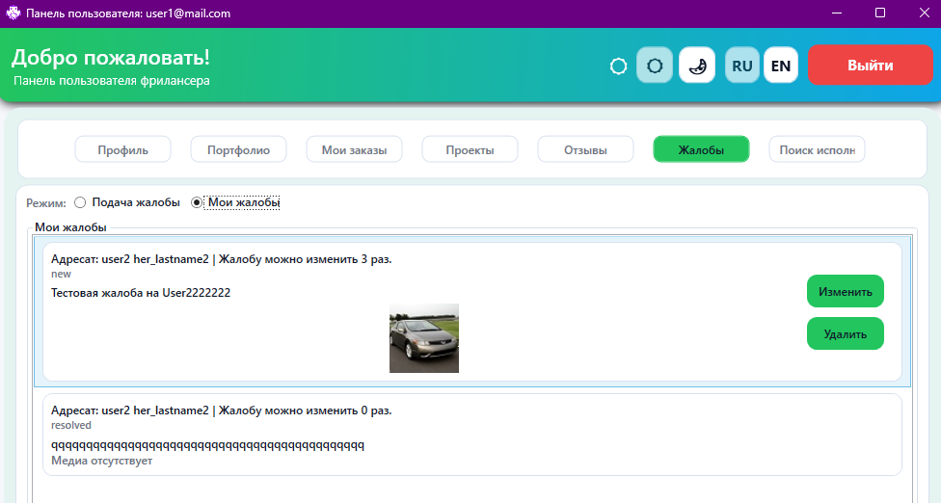
Рисунок 4.8 – Секция «Мои жалобы»
Для достоверности отправки жалобы на рисунке 4.8 видна ранее отправленная жалоба, причём её можно либо удалить, либо 3 раза изменить.
Далее идёт тестирование со стороны администратора, который в своей панели открывает пункт «Жалобы» и видит сразу новые жалобы из-за фильтра «Новые», однако выставив все сразу видно нашу поданную жалобу, которая показана на рисунке 4.9.
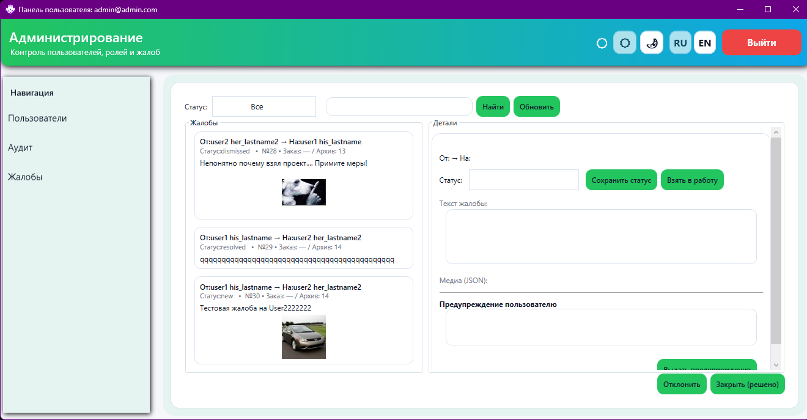
Рисунок 4.9 – Панель администратора, вкладка «Жалобы» с фильтром «Все»
Далее администратор выдаёт предупреждение пользователю, на которого подали жалобу, то есть User2, это видно на рисунке 4.10.
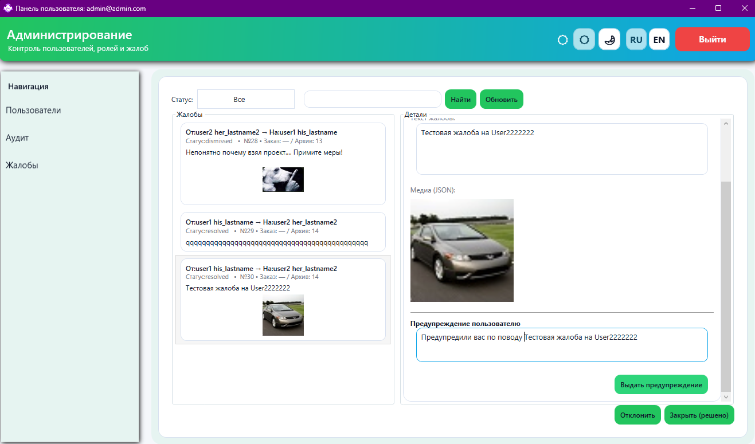
Рисунок 4.10 – Выдача предупреждения пользователю User2
Теперь осталось удостовериться, что пользователь User2 реально получил предупреждение, для этого посмотрим его профиль в панели управления.
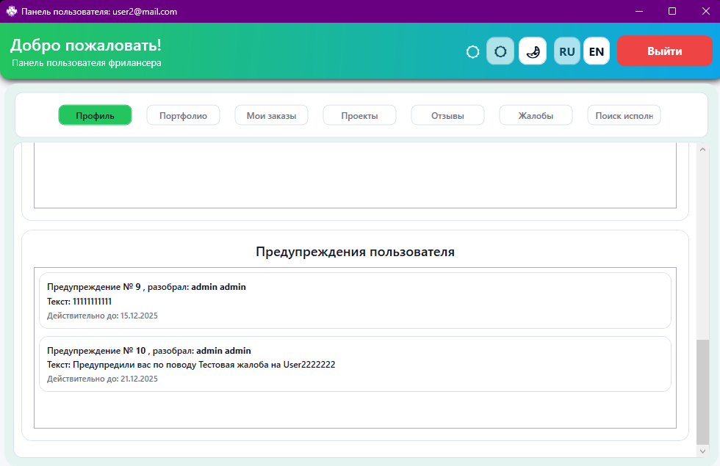
Рисунок 4.11 – Предупреждения пользователя User2
На рисунке 4.11 видно, что пользователю User2 пришло предупреждение с идентификатором 10, которое соответствует тому, что выдал администратор на рисунке 4.10. По итогам это тестирование прошло успешно.

Вывод по разделу
В данном разделе были проведены различные тестирования для проверки функциональности программного средства – это тестирование окна регистрации, тестирование сценариев создание портфолио и подачи жалобы с последующей её обработкой администратором. Все тестирования прошли успешно, что говорит о хорошо разработанной системе программного средства, которая реагирует правильно на разные ситуации, как благоприятные, так и не очень.

Заключение
В ходе выполнения курсового проекта было разработано программное средство «Фриланс-площадка», предназначенное для организации взаимодействия между заказчиками, исполнителями и администратором. Основной целью работы являлось применение принципов объектно-ориентированного проектирования и программирования для создания масштабируемого и структурированного программного средства, что в итоге было успешно достигнуто.
В процессе работы был проведён анализ предметной области и существующих фриланс-платформ, на основе которого сформированы функциональные и нефункциональные требования к системе. Была спроектирована архитектура приложения с чётким разделением на уровни представления, бизнес-логики и доступа к данным. В качестве архитектурной основы выбран паттерн MVVM, который позволил изолировать пользовательский интерфейс от логики обработки данных и обеспечить прозрачное взаимодействие компонентов через механизмы привязок и команд.
Разработана реляционная база данных на основе СУБД PostgreSQL, включающая ключевые сущности фриланс-площадки: пользователей, роли, проекты, заказы, архив заказов, отзывы, жалобы, предупреждения, портфолио, уведомления и журнал аудита. Реализация слоя доступа к данным выполнена с применением паттернов Repository и Unit of Work, что обеспечило централизованное управление транзакциями и упростило расширение и тестирование системы.
Практическая часть проекта включала реализацию основных пользовательских моментов: регистрацию и аутентификацию, управление профилем и портфолио, создание и выполнение проектов, работу с заказами, отзывами и жалобами, а также администраторские функции по управлению пользователями, аудиту действий и модерации жалоб. Для проверки корректности работы программного средства были проведены тестирования ключевых сценариев, результаты которых подтвердили устойчивость и правильность функционирования системы.
Таким образом, разработанное программное средство полностью соответствует поставленным требованиям и демонстрирует применение принципов объектно-ориентированного проектирования, современных архитектурных подходов и паттернов.

Список используемых источников
- Аналог «Upwork» [Электронный ресурс]. – Режим доступа: https://www.upwork.com/. – Дата доступа: 15.11.2025.
- Аналог «Freelancer» [Электронный ресурс]. – Режим доступа: https://www.freelancer.com/.– Дата доступа: 15.11.2025.
- Аналог «Fiverr» [Электронный ресурс]. – Режим доступа: https://www.fiverr.com/. – Дата доступа: 15.11.2025.
- UML: обзор основных типов диаграмм [Электронный ресурс] – Режим доступа: https://habr.com/ru/articles/738428/. – Дата доступа 18.11.2025.
- Общие сведения о наборе средств MVVM [Электронный ресурс] – Режим доступа: https://learn.microsoft.com/ru-ru/dotnet/communitytoolkit/mvvm/. – Дата доступа: 23.11.2025.
- Working with Npgsql [Электронный ресурс] – Режим доступа: https://www.npgsql.org/doc/index.html/. – Дата доступа: 23.11.2025.

ПРИЛОЖЕНИЕ А Диаграммы проекта
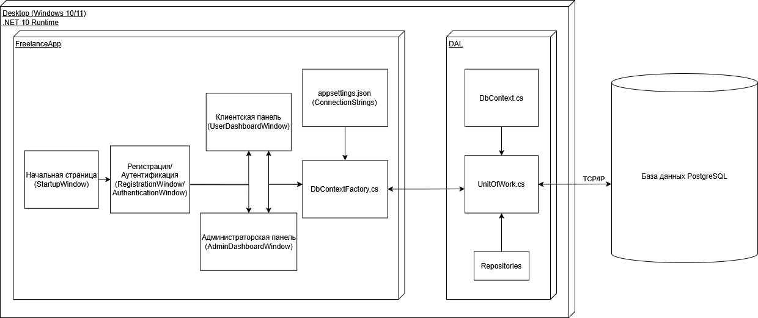
Рисунок А.1 – Диаграмма компонентов приложения
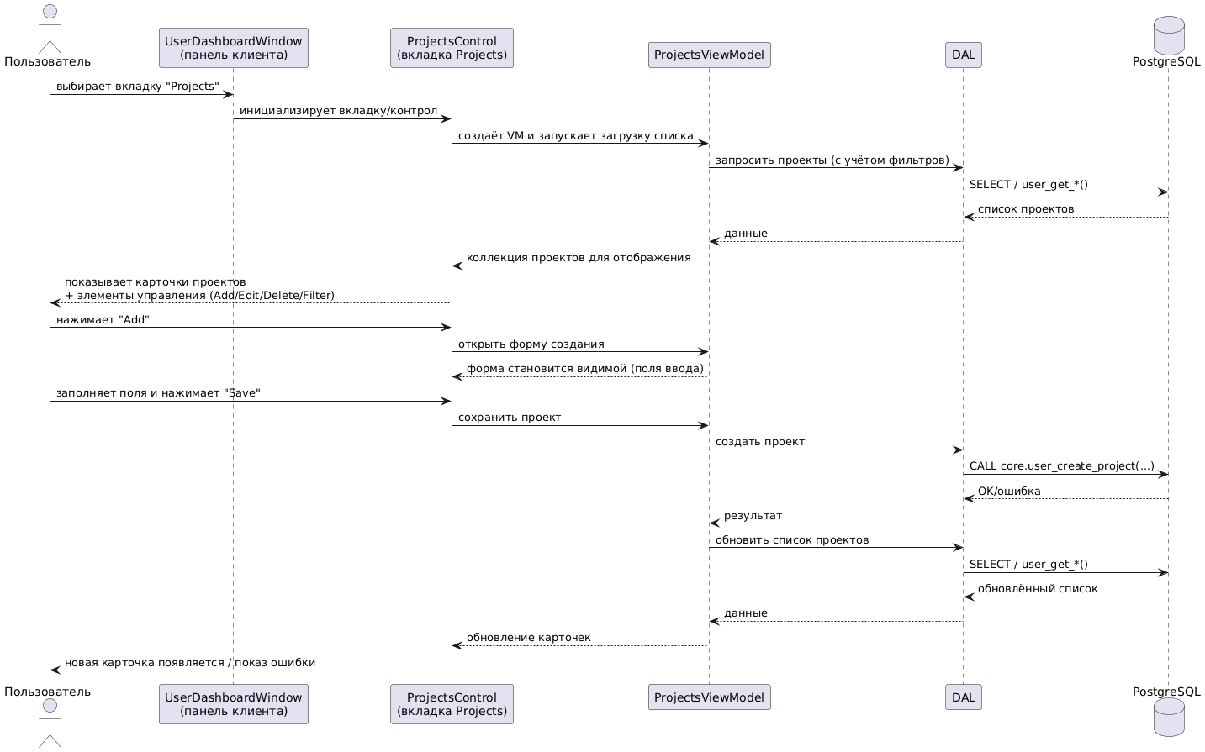
Рисунок А.2 – Диаграмма последовательности создание проекта
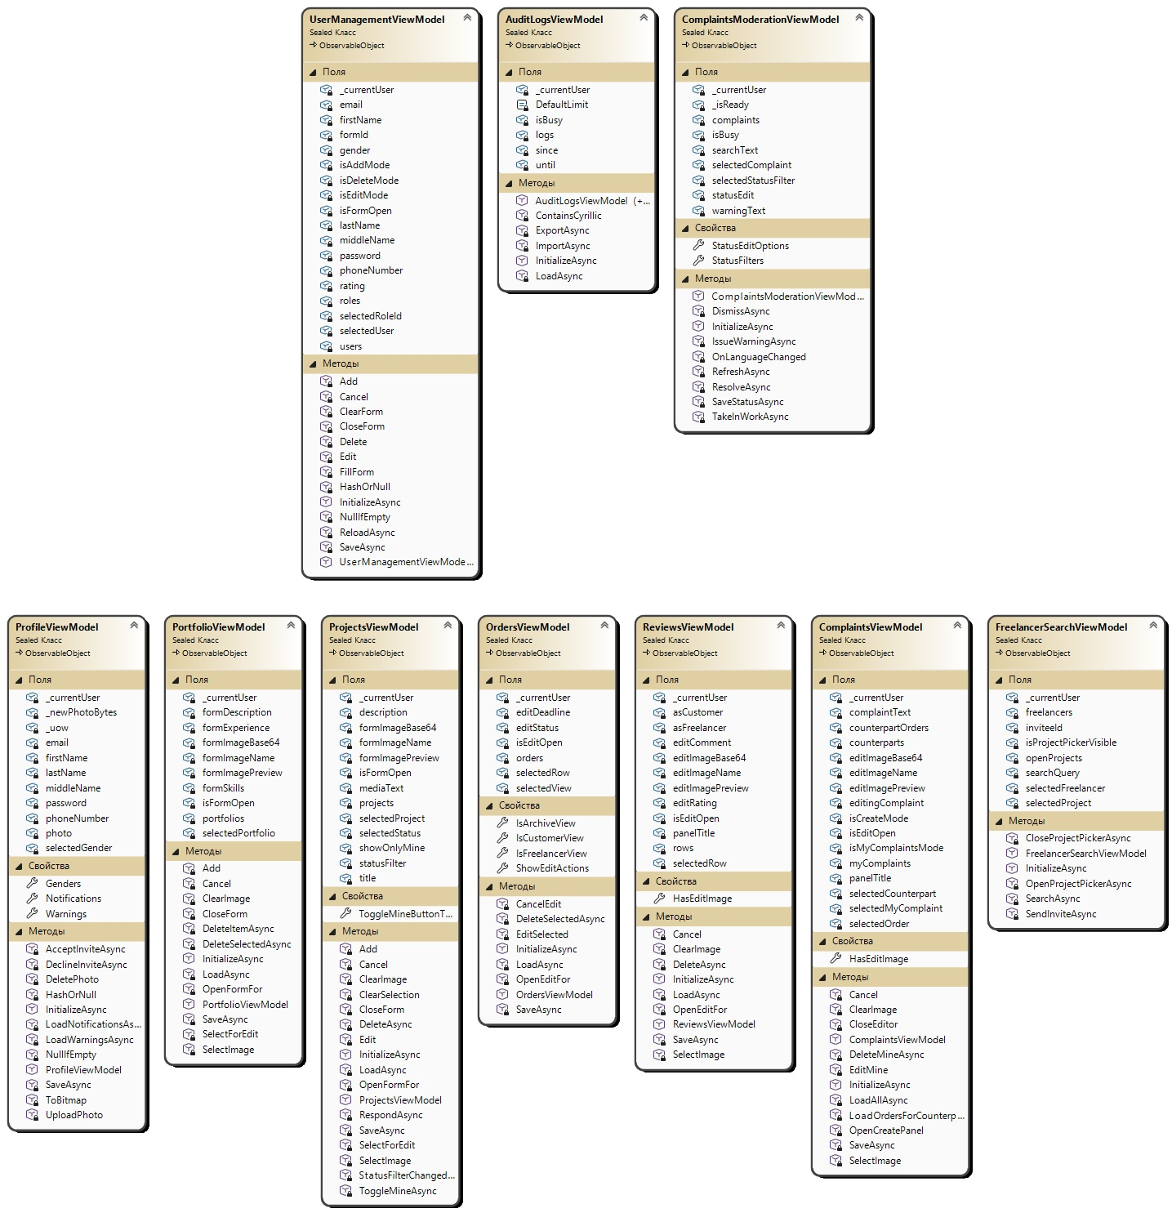
Рисунок А.3 – Диаграмма классов бизнес-логики приложения

ПРИЛОЖЕНИЕ Б Реализация бизнес-логики приложения
using System.Security.Cryptography;
using System.Text;
using System.Windows;
using System.Windows.Controls;
using System.Windows.Input;
using DAL.Models.Tables;
using DAL.Context;
using FreelanceApp.Services;
using Microsoft.EntityFrameworkCore;

namespace FreelanceApp.Authentication
{
public partial class RegisterWindow : Window
{
public RegisterWindow()
{
InitializeComponent();
DataContext = this;
}

public ICommand RegisterCommand =>
new RelayCommand(async () =>
{
string firstName = FirstNameBox.Text.Trim();
string lastName = LastNameBox.Text.Trim();
string email = EmailBox.Text.Trim();
string password = PasswordBox.Password;
string phone = PhoneBox.Text.Trim();
string? gender = ((ComboBoxItem)GenderBox.SelectedItem)?.Content?.ToString();

string text = string.Empty, caption = string.Empty;

if (
string.IsNullOrWhiteSpace(email)
|| string.IsNullOrWhiteSpace(password)
|| string.IsNullOrWhiteSpace(firstName)
|| string.IsNullOrWhiteSpace(lastName)
)
{
text = Application.Current.TryFindResource("RegisterWindow_Info_ErrorText") as string ?? "Пожалуйста, заполните все обязательные поля.";
caption = Application.Current.TryFindResource("RegisterWindow_Info_ErrorText_Caption") as string ?? "Ошибка";

MessageBox.Show(text, caption, MessageBoxButton.OK, MessageBoxImage.Warning);
return;
}

string hash = HashPassword(password);
using var context = new FreelanceAppContext(App.GetConnectionForRole("svc_app"));

if (await context.Users.AnyAsync(u => u.Email == email))
{
text = Application.Current.TryFindResource("RegisterWindow_Info_EmailExist") as string ?? "Email уже используется.";
caption = Application.Current.TryFindResource("RegisterWindow_Info_EmailExist_Caption") as string ?? "Ошибка";

MessageBox.Show(text, caption, MessageBoxButton.OK, MessageBoxImage.Error);
return;
}

Role? clientRole = await context.Roles.SingleOrDefaultAsync(r => r.Name == "user");

User user = new()
{
FirstName = firstName,
LastName = lastName,
Email = email,
Password = hash,
PhoneNumber = phone,
Gender = gender!,
RoleId = clientRole?.Id ?? 2,
RegistrationDate = DateTime.UtcNow,
Rating = 0.0m,
};

context.Users.Add(user);
try { await context.SaveChangesAsync(); }
catch (Exception ex)
{
text = Application.Current.TryFindResource("RegisterWindow_Info_RegError") as string ?? "Ошибка при регистрации: ";
caption = Application.Current.TryFindResource("RegisterWindow_Info_RegError_Caption") as string ?? "Ошибка";

ex = ex.InnerException ?? ex;
MessageBox.Show($"{text}{ex.Message}", caption, MessageBoxButton.OK, MessageBoxImage.Error);
return;
}

var textSuccess = Application.Current.TryFindResource("RegisterWindow_Info_Success") as string ?? "Вы успешно зарегистрированы!\nВаши данные для входа:\n\n";
var textSuccessEmail = Application.Current.TryFindResource("RegisterWindow_Info_SuccessEmail") as string ?? "- Логин: ";
var textSuccessPassword = Application.Current.TryFindResource("RegisterWindow_Info_SuccessPassword") as string ?? "- Пароль: ";

text = textSuccess + $"{textSuccessEmail}{user.Email}\n" + $"{textSuccessPassword}{password}";
caption = Application.Current.TryFindResource("RegisterWindow_Info_Success_Caption") as string ?? "Регистрация завершена!";

MessageBox.Show(text, caption, MessageBoxButton.OK, MessageBoxImage.Information);

new StartupWindow().Show();
Close();
});

public ICommand GoBackCommand =>
new RelayCommand(() =>
{
new StartupWindow().Show();
Close();
});

private static string HashPassword(string plain)
{
byte[] bytes = SHA512.HashData(Encoding.UTF8.GetBytes(plain));
return Convert.ToHexString(bytes);
}
}
}
Листинг Б.1 – Код RegisterWindow.xaml.cs
using DAL.Context;
using DAL.Models.Tables;
using FreelanceApp.Services;
using FreelanceApp.Windows;
using Microsoft.EntityFrameworkCore;
using System.Security.Cryptography;
using System.Text;
using System.Windows;
using System.Windows.Input;

namespace FreelanceApp.Authentication
{
public partial class LoginWindow : Window
{
public LoginWindow()
{
InitializeComponent();
DataContext = this;
}

public ICommand LoginCommand =>
new RelayCommand(async () =>
{
string text = string.Empty, caption = string.Empty;

if (string.IsNullOrEmpty(LoginBox.Text) || string.IsNullOrEmpty(PasswordBox.Password))
{
text = Application.Current.TryFindResource("LoginWindow_Info_ErrorText") as string ?? "Пожалуйста, заполните все обязательные поля.";
caption = Application.Current.TryFindResource("LoginWindow_Info_ErrorText_Caption") as string ?? "Ошибка";

MessageBox.Show(text, caption, MessageBoxButton.OK, MessageBoxImage.Error);
return;
}

string email = LoginBox.Text;
string password = PasswordBox.Password;
string hash = HashPassword(password);

using var ctx = new FreelanceAppContext(App.GetConnectionForRole("svc_app"));

User? user = await ctx
.Users.Include(u => u.Role)
.SingleOrDefaultAsync(u => u.Email == email && u.Password == hash);

if (user == null)
{
text = Application.Current.TryFindResource("LoginWindow_Info_ErrorPassword") as string ?? "Неверный логин или пароль!";
caption = Application.Current.TryFindResource("LoginWindow_Info_ErrorPassword_Caption") as string ?? "Ошибка";

MessageBox.Show(text, caption, MessageBoxButton.OK, MessageBoxImage.Error);
return;
}

Window nextWindow = user.Role.Name switch
{
"admin" => new AdminDashboardWindow(user),
_ => new UserDashboardWindow(user),
};

text = Application.Current.TryFindResource("LoginWindow_Info_Greetings") as string ?? "Добро пожаловать!";
caption = Application.Current.TryFindResource("LoginWindow_Info_Greetings_Caption") as string ?? "Успех";

MessageBox.Show(text, caption, MessageBoxButton.OK, MessageBoxImage.Information);

nextWindow.Show();
Close();
});

public ICommand GoBackCommand =>
new RelayCommand(() =>
{
new StartupWindow().Show();
Close();
});

private static string HashPassword(string plain)
{
byte[] bytes = SHA512.HashData(Encoding.UTF8.GetBytes(plain));
return Convert.ToHexString(bytes);
}
}
}
Листинг Б.2 – Код LoginWindow.xaml.cs
using DAL.Models.Tables;
using FreelanceApp.Authentication;
using FreelanceApp.Services;
using FreelanceApp.Windows.UserControls;
using Microsoft.EntityFrameworkCore;
using System.Windows;
using System.Windows.Controls;

namespace FreelanceApp.Windows
{
public partial class UserDashboardWindow : Window
{
private readonly User _currentUser;

public UserDashboardWindow(User user)
{
_currentUser = user;

Loaded += (_, __) =>
{
if (TabControlMain.SelectedItem is TabItem t) InitTab(t);
UpdateThemeButtons(); UpdateLocaleButtons(); SetTitle();
};
Closing += async (_, _) => await UpdateLastOnlineAsync();
InitializeComponent();
}

private readonly HashSet<string> _initializedTabs = [];

private void TabControl_SelectionChanged(object sender, SelectionChangedEventArgs e)
{
if (e.Source is TabControl && e.AddedItems.Count > 0 && e.AddedItems[0] is TabItem t) InitTab(t);
}

private async void InitTab(TabItem tab)
{
if (tab.Tag is not string key || !_initializedTabs.Add(key)) return;

switch (key)
{
case "Profile":
await ProfileControl.InitializeAsync(_currentUser);
break;
case "Portfolio":
await PortfolioControl.InitializeAsync(_currentUser);
break;
case "Orders":
await OrdersControl.InitializeAsync(_currentUser);
break;
case "Projects":
await ProjectsControl.InitializeAsync(_currentUser);
break;
case "Reviews":
await ReviewsControl.InitializeAsync(_currentUser);
break;
case "Complaints":
await ComplaintsControl.InitializeAsync(_currentUser);
break;
case "FreelancerSearch":
await FreelancerSearchControl.InitializeAsync(_currentUser);
break;
}
}

private async Task UpdateLastOnlineAsync()
{
try
{
await using var context = DbContextFactory.CreateDbContext(_currentUser);
await context.Database.ExecuteSqlInterpolatedAsync(
$"CALL core.update_user_last_online({_currentUser.Id}, {_currentUser.Id})"
);
}
catch (Exception ex)
{
var text = Application.Current.TryFindResource("_Info_OnlineStatus") as string ?? "Ошибка обновления статуса онлайн";

ex = ex.InnerException ?? ex;
MessageBox.Show($"{text}\n\n{ex.Message}\n\n", text, MessageBoxButton.OK, MessageBoxImage.Warning);
}
}

private void Logout_Click(object sender, RoutedEventArgs e)
{
App.ResetConnection();
new StartupWindow().Show();
Close();
}

// переключение тем
private void LightThemeButton_Click(object sender, RoutedEventArgs e) => ApplyTheme(AppTheme.Light);

private void DarkThemeButton_Click(object sender, RoutedEventArgs e) => ApplyTheme(AppTheme.Dark);

private void ApplyTheme(AppTheme theme)
{
ThemeManager.Apply(theme);
UpdateThemeButtons();
}

private void UpdateThemeButtons()
{
if (LightThemeButton == null || DarkThemeButton == null) return;

LightThemeButton.IsEnabled = ThemeManager.CurrentTheme != AppTheme.Light;
DarkThemeButton.IsEnabled = ThemeManager.CurrentTheme != AppTheme.Dark;
}

// переключение языков
private void SetRu_Click(object sender, RoutedEventArgs e) => ApplyLang(AppLanguage.Ru);

private void SetEn_Click(object sender, RoutedEventArgs e) => ApplyLang(AppLanguage.En);

private void ApplyLang(AppLanguage lang) { LocalizationManager.SetLanguage(lang); UpdateLocaleButtons(); SetTitle(); }

private void UpdateLocaleButtons()
{
if (RuLangButton == null || EnLangButton == null) return;

RuLangButton.IsEnabled = LocalizationManager.CurrentLanguage != AppLanguage.Ru;
EnLangButton.IsEnabled = LocalizationManager.CurrentLanguage != AppLanguage.En;
}

private void SetTitle()
{
var baseTitle = Application.Current.TryFindResource("UserDashboard_Title") as string ?? "Панель пользователя";
Title = $"{baseTitle}: {_currentUser.Email}";
}
}
}
Листинг Б.3 – Код UserDashboardWindow.xaml.cs
using System.Collections.ObjectModel;
using System.IO;
using System.Security.Cryptography;
using System.Text;
using System.Windows;
using System.Windows.Media.Imaging;
using CommunityToolkit.Mvvm.ComponentModel;
using CommunityToolkit.Mvvm.Input;
using DAL;
using DAL.Models.Tables;
using FreelanceApp.Services;
using Microsoft.Win32;

namespace FreelanceApp.Windows.ViewModels
{
public sealed partial class ProfileViewModel : ObservableObject
{
private readonly IUnitOfWork _uow;
private readonly User _currentUser;

[ObservableProperty] private string? firstName;
[ObservableProperty] private string? lastName;
[ObservableProperty] private string? middleName;
[ObservableProperty] private string? email;
[ObservableProperty] private string? phoneNumber;
[ObservableProperty] private string? selectedGender;
[ObservableProperty] private string? password;
[ObservableProperty] private BitmapImage? photo;

public ObservableCollection<string> Genders { get; } = ["Male", "Female", "Other"];
public ObservableCollection<UserNotification> Notifications { get; } = [];
public ObservableCollection<UserWarning> Warnings { get; } = [];

public ProfileViewModel(User currentUser)
{
_currentUser = currentUser;
_uow = new UnitOfWork(DbContextFactory.CreateDbContext(currentUser));

FirstName = currentUser.FirstName;
LastName = currentUser.LastName;
MiddleName = currentUser.MiddleName;
Email = currentUser.Email;
PhoneNumber = currentUser.PhoneNumber;
SelectedGender = currentUser.Gender;
Photo = currentUser.Photo is { Length: > 0 } ? ToBitmap(currentUser.Photo) : null;
}

public async Task InitializeAsync()
{
await LoadNotificationsAsync();
await LoadWarningsAsync();
}

[RelayCommand]
private async Task SaveAsync()
{
try
{
await _uow.Users.UpdateProfileAsync(
actorId: _currentUser.Id,
userId: _currentUser.Id,
newPasswordHash: HashOrNull(Password),
lastName: LastName,
firstName: FirstName,
middleName: NullIfEmpty(MiddleName),
gender: SelectedGender,
phoneNumber: NullIfEmpty(PhoneNumber),
email: Email,
photoBytes: _newPhotoBytes
);

var text = Application.Current.TryFindResource("Profile_Info_Saved") as string
?? "Данные профиля обновлены";
var caption = Application.Current.TryFindResource("Profile_Info_Saved_Caption") as string
?? "Успешно";
MessageBox.Show(text, caption, MessageBoxButton.OK, MessageBoxImage.Information);

_currentUser.FirstName = FirstName;
_currentUser.LastName = LastName;
_currentUser.MiddleName = NullIfEmpty(MiddleName);
_currentUser.Gender = SelectedGender;
_currentUser.PhoneNumber = NullIfEmpty(PhoneNumber);
_currentUser.Email = Email;
if (_newPhotoBytes is null) { /* без изменений */ }
else if (_newPhotoBytes.Length == 0) _currentUser.Photo = null;
else _currentUser.Photo = _newPhotoBytes;

Password = null;
_newPhotoBytes = null;
}
catch (Exception ex)
{
var msg = (Application.Current.TryFindResource("Profile_Error_Save") as string
?? "Ошибка при сохранении профиля:") + " " + ex.Message;
var caption = Application.Current.TryFindResource("Orders_Error_Load_Caption") as string
?? "Ошибка";
MessageBox.Show(msg, caption, MessageBoxButton.OK, MessageBoxImage.Error);
}
}

[RelayCommand]
private void UploadPhoto()
{
var ofd = new OpenFileDialog { Filter = "Изображения|*.jpg;*.jpeg;*.png;*.gif;*.bmp" };
if (ofd.ShowDialog() != true) return;

_newPhotoBytes = File.ReadAllBytes(ofd.FileName);
Photo = ToBitmap(_newPhotoBytes);
}

[RelayCommand]
private void DeletePhoto()
{
_newPhotoBytes = [];
Photo = null;
}

[RelayCommand]
private async Task AcceptInviteAsync(UserNotification? n)
{
if (n is null) return;
try
{
await _uow.Users.AcceptInviteAsync(
actorId: _currentUser.Id,
notificationId: n.Id_Notification,
userId: _currentUser.Id
);
await LoadNotificationsAsync();
var text = Application.Current.TryFindResource("Profile_Info_InviteAccepted") as string
?? "Приглашение принято!";
var caption = Application.Current.TryFindResource("Profile_Info_InviteAccepted_Caption") as string
?? "Готово";
MessageBox.Show(text, caption, MessageBoxButton.OK, MessageBoxImage.Information);
}
catch (Exception ex)
{
var msg = (Application.Current.TryFindResource("Profile_Error_Generic") as string
?? "Ошибка:") + " " + ex.Message;
var caption = Application.Current.TryFindResource("Orders_Error_Load_Caption") as string
?? "Ошибка";
MessageBox.Show(msg, caption, MessageBoxButton.OK, MessageBoxImage.Error);
}
}

[RelayCommand]
private async Task DeclineInviteAsync(UserNotification? n)
{
if (n is null) return;
try
{
await _uow.Users.DeclineInviteAsync(
actorId: _currentUser.Id,
notificationId: n.Id_Notification,
userId: _currentUser.Id
);
await LoadNotificationsAsync();
var text = Application.Current.TryFindResource("Profile_Info_InviteDeclined") as string
?? "Приглашение отклонено.";
var caption = Application.Current.TryFindResource("Profile_Info_InviteAccepted_Caption") as string
?? "Готово";
MessageBox.Show(text, caption, MessageBoxButton.OK, MessageBoxImage.Information);
}
catch (Exception ex)
{
var msg = (Application.Current.TryFindResource("Profile_Error_Generic") as string
?? "Ошибка:") + " " + ex.Message;
var caption = Application.Current.TryFindResource("Orders_Error_Load_Caption") as string
?? "Ошибка";
MessageBox.Show(msg, caption, MessageBoxButton.OK, MessageBoxImage.Error);
}
}

private byte[]? _newPhotoBytes;

private static BitmapImage ToBitmap(byte[] bytes)
{
using var ms = new MemoryStream(bytes);
var img = new BitmapImage();
img.BeginInit();
img.CacheOption = BitmapCacheOption.OnLoad;
img.StreamSource = ms;
img.EndInit();
img.Freeze();
return img;
}

private async Task LoadNotificationsAsync()
{
try
{
Notifications.Clear();
var list = await _uow.Users.GetNotificationsAsync(userId: _currentUser.Id);
foreach (var n in list) Notifications.Add(n);
}
catch (Exception ex)
{
var msg = (Application.Current.TryFindResource("Profile_Error_LoadNotifications") as string
?? "Ошибка при загрузке уведомлений:") + " " + ex.Message;
var caption = Application.Current.TryFindResource("Orders_Error_Load_Caption") as string
?? "Ошибка";
MessageBox.Show(msg, caption, MessageBoxButton.OK, MessageBoxImage.Error);
}
}

private async Task LoadWarningsAsync()
{
try
{
Warnings.Clear();
var list = await _uow.Users.GetWarningsAsync(userId: _currentUser.Id);
foreach (var w in list) Warnings.Add(w);
}
catch (Exception ex)
{
var msg = (Application.Current.TryFindResource("Profile_Error_LoadWarnings") as string
?? "Ошибка при загрузке предупреждений:") + " " + ex.Message;
var caption = Application.Current.TryFindResource("Orders_Error_Load_Caption") as string
?? "Ошибка";
MessageBox.Show(msg, caption, MessageBoxButton.OK, MessageBoxImage.Error);
}
}

private static string? HashOrNull(string? password)
{
if (string.IsNullOrWhiteSpace(password)) return null;
var hash = SHA512.HashData(Encoding.UTF8.GetBytes(password));
return Convert.ToHexString(hash);
}

private static string? NullIfEmpty(string? v) => string.IsNullOrWhiteSpace(v) ? null : v;
}
};
Листинг Б.4 – Код ProfileViewModel.cs
using CommunityToolkit.Mvvm.ComponentModel;
using CommunityToolkit.Mvvm.Input;
using DAL;
using DAL.Models.Tables;
using FreelanceApp.Services;
using FreelanceApp.Helpers;
using System.Collections.ObjectModel;
using System.Text.Json;
using System.Windows;
using Microsoft.Win32;
using System.IO;
using System.Windows.Media;
using System.Text.RegularExpressions;

namespace FreelanceApp.Windows.ViewModels
{
public sealed partial class PortfolioViewModel : ObservableObject
{
private readonly User _currentUser;

[ObservableProperty] private ObservableCollection<PortfolioItemViewModel> portfolios = [];
[ObservableProperty] private PortfolioItemViewModel? selectedPortfolio;

[ObservableProperty] private bool isFormOpen;

[ObservableProperty] private string? formDescription;
[ObservableProperty] private string? formSkills;
[ObservableProperty] private string? formExperience;
[ObservableProperty] private string? formImageName;
[ObservableProperty] private string? formImageBase64;
[ObservableProperty] private ImageSource? formImagePreview;

public PortfolioViewModel(User currentUser)
{
_currentUser = currentUser;
}

public async Task InitializeAsync() => await LoadAsync();

private async Task LoadAsync()
{
await using var uow = new UnitOfWork(DbContextFactory.CreateDbContext(_currentUser));
try
{
Portfolios.Clear();

var list = await uow.Portfolios.GetPortfoliosAsync(_currentUser.Id);
foreach (var p in list)
{
Portfolios.Add(new PortfolioItemViewModel(p));
}
}
catch (Exception ex)
{
var msg = (Application.Current.TryFindResource("Portfolio_Error_Load") as string ?? "Ошибка при загрузке портфолио:") + "\n" + ex.Message;
var caption = Application.Current.TryFindResource("Orders_Error_Load_Caption") as string ?? "Ошибка";
MessageBox.Show(msg, caption, MessageBoxButton.OK, MessageBoxImage.Error);
}
}

[RelayCommand]
private void Add()
{
SelectedPortfolio = null;
OpenFormFor(null);
}

[RelayCommand]
private void Cancel()
{
CloseForm();
}

[RelayCommand]
private async Task SaveAsync()
{
await using var uow = new UnitOfWork(DbContextFactory.CreateDbContext(_currentUser));

var description = (FormDescription ?? "").Trim();
var skillsCsv = (FormSkills ?? "").Trim();
var experience = (FormExperience ?? "").Trim();
var imageBase64 = (FormImageBase64 ?? "").Trim();

// число + суффикс лет/года/год/мес и т.п., допускается комбинация "1 год 6 месяцев"
var experiencePattern = @"^(?ix)
( # вариант с годами (и, возможно, месяцами)
\d+(\.\d+)?\s*(год|года|лет|г\.?|лет\.?)
( \s+\d+(\.\d+)?\s*(месяц|месяца|месяцев|мес\.?|мес) )?
)
|
( # только месяцы
\d+(\.\d+)?\s*(месяц|месяца|месяцев|мес\.?|мес)
)
$";
if (!string.IsNullOrWhiteSpace(experience) && !Regex.IsMatch(experience, experiencePattern, RegexOptions.IgnoreCase | RegexOptions.IgnorePatternWhitespace))
{
var text = Application.Current.TryFindResource("Portfolio_Warn_Experience") as string
?? "Поле «Опыт» должно содержать число с указанием единицы (например, \"3 года\", \"6 мес\" или \"1 год 6 месяцев\").";
var caption = Application.Current.TryFindResource("Portfolio_Warn_Experience_Caption") as string
?? "Проверьте данные";
MessageBox.Show(text, caption, MessageBoxButton.OK, MessageBoxImage.Warning);
return;
}

// строим JSON для медиа, если выбрали файл
string mediaJson = "[]";
if (!string.IsNullOrWhiteSpace(imageBase64))
{
var media = new[]
{
new
{
type = "image",
name = FormImageName ?? "image",
content = imageBase64
}
};
mediaJson = JsonSerializer.Serialize(media);
}

var skills = skillsCsv.Length == 0
? Array.Empty<string>()
: skillsCsv.Split(',', StringSplitOptions.RemoveEmptyEntries | StringSplitOptions.TrimEntries);

try
{
if (SelectedPortfolio is null)
{
// создать
await uow.Portfolios.CreatePortfolioAsync(
actorId: _currentUser.Id,
userId: _currentUser.Id,
description: description,
mediaJson: mediaJson,
skills: skills,
experience: experience
);

var textAdded = Application.Current.TryFindResource("Portfolio_Info_Added") as string
?? "Портфолио добавлено.";
var captionSuccess = Application.Current.TryFindResource("Common_Success") as string ?? "Успех";
MessageBox.Show(textAdded, captionSuccess, MessageBoxButton.OK, MessageBoxImage.Information);
}
else
{
// обновить
await uow.Portfolios.UpdatePortfolioAsync(
actorId: _currentUser.Id,
userId: _currentUser.Id,
portfolioId: SelectedPortfolio.Id,
description: description,
mediaJson: mediaJson,
skills: skills,
experience: experience
);

var textUpdated = Application.Current.TryFindResource("Portfolio_Info_Updated") as string
?? "Портфолио обновлено.";
var captionSuccess = Application.Current.TryFindResource("Common_Success") as string ?? "Успех";
MessageBox.Show(textUpdated, captionSuccess, MessageBoxButton.OK, MessageBoxImage.Information);
}

CloseForm();
await LoadAsync();
}
catch (Exception ex)
{
var msg = (Application.Current.TryFindResource("Portfolio_Error_Save") as string ?? "Ошибка при сохранении портфолио:") +
"\n" + ex.Message;
var caption = Application.Current.TryFindResource("Orders_Error_Load_Caption") as string ?? "Ошибка";
MessageBox.Show(msg, caption, MessageBoxButton.OK, MessageBoxImage.Error);
}
}

[RelayCommand]
private async Task DeleteSelectedAsync()
{
if (SelectedPortfolio is null)
{
var text = Application.Current.TryFindResource("Portfolio_Error_SelectForDelete") as string
?? "Выберите портфолио для удаления.";
var caption = Application.Current.TryFindResource("Common_Warning") as string ?? "Предупреждение";
MessageBox.Show(text, caption, MessageBoxButton.OK, MessageBoxImage.Warning);
return;
}

await DeleteItemAsync(SelectedPortfolio);
}

[RelayCommand]
private async Task DeleteItemAsync(PortfolioItemViewModel? item)
{
if (item is null) return;

var tmpl = Application.Current.TryFindResource("Portfolio_Confirm_Delete") as string
?? "Удалить портфолио №{0}?\n{1}";
var captionConfirm = Application.Current.TryFindResource("Portfolio_Confirm_Caption") as string
?? "Подтвердите удаление";
var confirmText = string.Format(tmpl, item.Id, item.Description);

var confirm = MessageBox.Show(
confirmText,
captionConfirm,
MessageBoxButton.YesNo,
MessageBoxImage.Question);

if (confirm != MessageBoxResult.Yes) return;

await using var uow = new UnitOfWork(DbContextFactory.CreateDbContext(_currentUser));
try
{
await uow.Portfolios.DeletePortfolioAsync(
actorId: _currentUser.Id,
userId: _currentUser.Id,
portfolioId: item.Id);

var textDeleted = Application.Current.TryFindResource("Portfolio_Info_Deleted") as string
?? "Портфолио удалено.";
var captionSuccess = Application.Current.TryFindResource("Common_Success") as string ?? "Успех";
MessageBox.Show(textDeleted, captionSuccess, MessageBoxButton.OK, MessageBoxImage.Information);

if (ReferenceEquals(SelectedPortfolio, item))
CloseForm();

await LoadAsync();
}
catch (Exception ex)
{
var msg = (Application.Current.TryFindResource("Portfolio_Error_Delete") as string ?? "Ошибка при удалении портфолио:") +
"\n" + ex.Message;
var caption = Application.Current.TryFindResource("Orders_Error_Load_Caption") as string ?? "Ошибка";
MessageBox.Show(msg, caption, MessageBoxButton.OK, MessageBoxImage.Error);
}
}

[RelayCommand]
private void SelectForEdit(PortfolioItemViewModel? item)
{
if (item is null) return;
SelectedPortfolio = item;
OpenFormFor(item.Model);
}

private void OpenFormFor(Portfolio? p)
{
if (p is null)
{
FormDescription = "";
FormSkills = "";
FormExperience = "";
FormImageName = "";
FormImageBase64 = "";
FormImagePreview = null;
}
else
{
FormDescription = p.Description ?? "";
FormSkills = p.Skills is null ? "" : string.Join(", ", p.Skills);
FormExperience = p.Experience ?? "";

(FormImageName, FormImageBase64) = MediaJsonHelper.ExtractFirstImage(p.Media);
FormImagePreview = MediaJsonHelper.CreateImageSource(FormImageBase64);
}
IsFormOpen = true;
}

private void CloseForm()
{
IsFormOpen = false;
SelectedPortfolio = null;
}

[RelayCommand]
private void SelectImage()
{
var dialog = new OpenFileDialog
{
Filter = "Изображения|*.png;*.jpg;*.jpeg;*.bmp;*.gif",
Title = "Выберите изображение"
};

if (dialog.ShowDialog() == true)
{
try
{
var bytes = File.ReadAllBytes(dialog.FileName);
FormImageBase64 = Convert.ToBase64String(bytes);
FormImageName = Path.GetFileName(dialog.FileName);
FormImagePreview = MediaJsonHelper.CreateImageSource(FormImageBase64);
}
catch (Exception ex)
{
var msg = (Application.Current.TryFindResource("Portfolio_Error_ReadFile") as string ?? "Не удалось прочитать файл:") +
$" {ex.Message}";
var caption = Application.Current.TryFindResource("Orders_Error_Load_Caption") as string ?? "Ошибка";
MessageBox.Show(msg, caption, MessageBoxButton.OK, MessageBoxImage.Error);
}
}
}

[RelayCommand]
private void ClearImage()
{
FormImageBase64 = "";
FormImageName = "";
FormImagePreview = null;
}
}

public sealed class PortfolioItemViewModel
{
public Portfolio Model { get; }
public int Id => Model.Id;
public string Description => Model.Description ?? "";
public string Experience => Model.Experience ?? "";
public string Skills => Model.Skills is null ? "" : string.Join(", ", Model.Skills);
public IReadOnlyList<string> SkillsList => Model.Skills?.ToList() ?? [];

public PortfolioItemViewModel(Portfolio model)
{
Model = model;
}
}
}
Листинг Б.5 – Код PortfolioViewModel.cs
using CommunityToolkit.Mvvm.ComponentModel;
using CommunityToolkit.Mvvm.Input;
using DAL;
using DAL.Models.Tables;
using FreelanceApp.Services;
using FreelanceApp.Helpers;
using System.Collections.ObjectModel;
using System.Text.Json;
using System.Windows;
using System.Windows.Controls;
using Microsoft.Win32;
using System.IO;
using System.Windows.Media;
using System.Windows.Media.Imaging;

namespace FreelanceApp.Windows.ViewModels
{
public sealed partial class ProjectsViewModel : ObservableObject
{
private readonly User _currentUser;

[ObservableProperty] private ObservableCollection<ProjectItemViewModel> projects = [];
[ObservableProperty] private ProjectItemViewModel? selectedProject;
[ObservableProperty] private bool showOnlyMine;

[ObservableProperty] private string statusFilter = ""; // "", "draft", "open", "in_progress"
partial void OnStatusFilterChanged(string value) { _ = LoadAsync(); }

public string ToggleMineButtonText
{
get
{
var key = ShowOnlyMine ? "Projects_Toggle_ShowAll" : "Projects_Toggle_ShowMine";
var localized = Application.Current.TryFindResource(key) as string;
if (localized is not null) return localized;
return ShowOnlyMine ? "Показать все" : "Показать только мои";
}
}

[ObservableProperty] private bool isFormOpen;
[ObservableProperty] private string? title;
[ObservableProperty] private string? description;
[ObservableProperty] private string? selectedStatus; // "draft" | "open" | "in_progress"
[ObservableProperty] private string? mediaText; // JSON-строка (для совместимости, не редактируется пользователем)
[ObservableProperty] private string? formImageName;
[ObservableProperty] private string? formImageBase64;
[ObservableProperty] private ImageSource? formImagePreview;

public ProjectsViewModel(User currentUser)
{
_currentUser = currentUser;
}

public async Task InitializeAsync()
{
await LoadAsync();
}

private async Task LoadAsync()
{
await using var uow = new UnitOfWork(DbContextFactory.CreateDbContext(_currentUser));
try
{
Projects.Clear();

var myOrdersAsCustomer = await uow.Orders.GetOrdersByCustomerAsync(_currentUser.Id, limit: 100);
var respondedProjectIds = myOrdersAsCustomer.Select(o => o.ProjectId).ToHashSet();

if (ShowOnlyMine)
{

var list = string.IsNullOrEmpty(StatusFilter)
? await uow.Projects.GetProjectsByCustomerAsync(_currentUser.Id, limit: 100)
: await uow.Projects.GetProjectsByCustomerAndStatusAsync(_currentUser.Id, StatusFilter, limit: 100);

foreach (var p in list)
{
Projects.Add(new ProjectItemViewModel(
p,
status: p.Status ?? "",
isMine: true,
showRespondButton: false
));
}
}
else
{
if (!string.IsNullOrEmpty(StatusFilter))
{
var list = await uow.Projects.GetProjectsWithoutStatusAsync(StatusFilter, limit: 100);
foreach (var p in list)
{
bool isMine = p.Id_Customer == _currentUser.Id;
bool canRespond = !isMine && !respondedProjectIds.Contains(p.Id_Project);
Projects.Add(ProjectItemViewModel.FromProjectWithoutStatus(p, StatusFilter, isMine, canRespond));
}
}
else
{
var list = await uow.Projects.GetAllProjectsAsync(limit: 100);
foreach (var p in list)
{
bool isMine = p.CustomerId == _currentUser.Id;
bool canRespond = !isMine && !respondedProjectIds.Contains(p.Id);
Projects.Add(new ProjectItemViewModel(
p,
status: p.Status ?? "",
isMine: isMine,
showRespondButton: canRespond
));
}
}
}

OnPropertyChanged(nameof(ToggleMineButtonText));
}
catch (Exception ex)
{
var msg = (Application.Current.TryFindResource("Projects_Error_Load") as string
?? "Ошибка при загрузке проектов:") + "\n" + ex.Message;
var caption = Application.Current.TryFindResource("Projects_Error_LoadCaption") as string
?? "Ошибка";
MessageBox.Show(msg, caption, MessageBoxButton.OK, MessageBoxImage.Error);
}
}

[RelayCommand]
private async Task ToggleMineAsync()
{
ShowOnlyMine = !ShowOnlyMine;
OnPropertyChanged(nameof(ToggleMineButtonText));
CloseForm();
await LoadAsync();
}

[RelayCommand]
private void Add()
{
SelectedProject = null;
OpenFormFor(null);
}

[RelayCommand]
private void Edit()
{
if (SelectedProject is null)
{
var text = Application.Current.TryFindResource("Projects_Warn_SelectForEdit") as string
?? "Выберите проект для редактирования.";
var caption = Application.Current.TryFindResource("Common_Warning") as string ?? "Внимание";
MessageBox.Show(text, caption, MessageBoxButton.OK, MessageBoxImage.Warning);
return;
}
if (!SelectedProject.IsMine)
{
var text = Application.Current.TryFindResource("Projects_Warn_EditNotMine") as string
?? "Редактировать можно только свои проекты.";
var caption = Application.Current.TryFindResource("Common_Warning") as string ?? "Внимание";
MessageBox.Show(text, caption, MessageBoxButton.OK, MessageBoxImage.Warning);
return;
}
OpenFormFor(SelectedProject.Project);
}

[RelayCommand]
private async Task DeleteAsync()
{
await using var uow = new UnitOfWork(DbContextFactory.CreateDbContext(_currentUser));
if (SelectedProject?.Project is null)
{
var text = Application.Current.TryFindResource("Projects_Warn_SelectForDelete") as string
?? "Выберите проект.";
var caption = Application.Current.TryFindResource("Common_Warning") as string ?? "Внимание";
MessageBox.Show(text, caption, MessageBoxButton.OK, MessageBoxImage.Warning);
return;
}

var confirmTemplate = Application.Current.TryFindResource("Projects_Confirm_Delete") as string
?? "Удалить проект №{0}?";
var confirmCaption = Application.Current.TryFindResource("Projects_Confirm_Caption") as string
?? "Подтверждение";
var confirmText = string.Format(confirmTemplate, SelectedProject.Project.Title);

var confirm = MessageBox.Show(
confirmText,
confirmCaption,
MessageBoxButton.YesNo,
MessageBoxImage.Question);

if (confirm != MessageBoxResult.Yes) return;

try
{
await uow.Projects.DeleteProjectAsync(_currentUser.Id, SelectedProject.Project.Id);
var textDeleted = Application.Current.TryFindResource("Projects_Info_Deleted") as string
?? "Проект удалён.";
var captionSuccess = Application.Current.TryFindResource("Common_Success") as string ?? "Успех";
MessageBox.Show(textDeleted, captionSuccess, MessageBoxButton.OK, MessageBoxImage.Information);
CloseForm();
await LoadAsync();
}
catch (Exception ex)
{
var msg = (Application.Current.TryFindResource("Projects_Error_Delete") as string
?? "Ошибка при удалении проекта:") + "\n" + ex.Message;
var caption = Application.Current.TryFindResource("Projects_Error_LoadCaption") as string
?? "Ошибка";
MessageBox.Show(msg, caption, MessageBoxButton.OK, MessageBoxImage.Error);
}
}

[RelayCommand]
private void Cancel() => CloseForm();

[RelayCommand]
private async Task SaveAsync()
{
await using var uow = new UnitOfWork(DbContextFactory.CreateDbContext(_currentUser));
// простая валидация
var title = (Title ?? "").Trim();
var description = (Description ?? "").Trim();
var status = string.IsNullOrWhiteSpace(SelectedStatus) ? "draft" : SelectedStatus!;
var imageBase64 = (FormImageBase64 ?? "").Trim();

// строим JSON для медиа, если выбрали файл
string mediaJson = "[]";
if (!string.IsNullOrWhiteSpace(imageBase64))
{
var media = new[]
{
new
{
type = "image",
name = FormImageName ?? "image",
content = imageBase64
}
};
mediaJson = JsonSerializer.Serialize(media);
}

try
{
if (SelectedProject?.Project is null)
{
// создать
await uow.Projects.CreateProjectAsync(
actorId: _currentUser.Id,
userId: _currentUser.Id,
title: title,
status: status,
description: description,
mediaJson: string.IsNullOrWhiteSpace(mediaJson) ? "[]" : mediaJson
);
var textCreated = Application.Current.TryFindResource("Projects_Info_Created") as string
?? "Проект создан.";
var captionSuccess = Application.Current.TryFindResource("Common_Success") as string ?? "Успех";
MessageBox.Show(textCreated, captionSuccess, MessageBoxButton.OK, MessageBoxImage.Information);
}
else
{
// обновить
await uow.Projects.UpdateProjectAsync(
actorId: _currentUser.Id,
projectId: SelectedProject.Project.Id,
title: title,
status: status,
description: description,
mediaJson: string.IsNullOrWhiteSpace(mediaJson) ? "[]" : mediaJson
);
var textUpdated = Application.Current.TryFindResource("Projects_Info_Updated") as string
?? "Проект обновлён.";
var captionSuccess = Application.Current.TryFindResource("Common_Success") as string ?? "Успех";
MessageBox.Show(textUpdated, captionSuccess, MessageBoxButton.OK, MessageBoxImage.Information);
}

CloseForm();
await LoadAsync();
}
catch (Exception ex)
{
var msg = (Application.Current.TryFindResource("Projects_Error_Save") as string
?? "Ошибка при сохранении проекта:") + "\n" + ex.Message;
var caption = Application.Current.TryFindResource("Projects_Error_LoadCaption") as string
?? "Ошибка";
MessageBox.Show(msg, caption, MessageBoxButton.OK, MessageBoxImage.Error);
}
}

[RelayCommand]
private async Task RespondAsync(ProjectItemViewModel? item)
{
await using var uow = new UnitOfWork(DbContextFactory.CreateDbContext(_currentUser));
if (item?.Project is null) return;
if (item.IsMine)
{
var text = Application.Current.TryFindResource("Projects_Warn_SelfResponse") as string
?? "Нельзя откликаться на собственный проект.";
var caption = Application.Current.TryFindResource("Common_Warning") as string ?? "Внимание";
MessageBox.Show(text, caption, MessageBoxButton.OK, MessageBoxImage.Information);
return;
}

try
{
await uow.Orders.CreateOrderAsync(
actorId: _currentUser.Id,
projectId: item.Project.Id,
freelancerId: _currentUser.Id,
status: "pending",
deadline: null
);
var textResponded = Application.Current.TryFindResource("Projects_Info_Responded") as string
?? "Вы откликнулись на проект!";
var captionSuccess = Application.Current.TryFindResource("Common_Success") as string ?? "Успех";
MessageBox.Show(textResponded, captionSuccess, MessageBoxButton.OK, MessageBoxImage.Information);

await LoadAsync();
}
catch (Exception ex)
{
var msg = (Application.Current.TryFindResource("Projects_Error_Respond") as string
?? "Ошибка при отклике:") + " " + ex.Message;
var caption = Application.Current.TryFindResource("Projects_Error_LoadCaption") as string
?? "Ошибка";
MessageBox.Show(msg, caption, MessageBoxButton.OK, MessageBoxImage.Error);
}
}

[RelayCommand]
private void SelectForEdit(ProjectItemViewModel? item)
{
if (item is null)
{
CloseForm();
return;
}

SelectedProject = item;
if (item.IsMine)
{
OpenFormFor(item.Project);
}
else
{
CloseForm();
}
}

[RelayCommand]
private async Task StatusFilterChangedAsync(string? newFilter)
{
StatusFilter = newFilter ?? "";
await LoadAsync();
}

private void OpenFormFor(Project? p)
{
if (p is null)
{
Title = "";
Description = "";
MediaText = "";
SelectedStatus = "draft";
FormImageName = "";
FormImageBase64 = "";
FormImagePreview = null;
}
else
{
Title = p.Title;
Description = p.Description;
MediaText = p.Media is null ? "" : p.Media.RootElement.GetRawText();
SelectedStatus = p.Status ?? "draft";

(FormImageName, FormImageBase64) = MediaJsonHelper.ExtractFirstImage(p.Media);
FormImagePreview = MediaJsonHelper.CreateImageSource(FormImageBase64);
}
IsFormOpen = true;
}

private void CloseForm()
{
IsFormOpen = false;
SelectedProject = null;
}

[RelayCommand]
private void ClearSelection()
{
CloseForm();
}

[RelayCommand]
private void SelectImage()
{
var dialog = new OpenFileDialog
{
Filter = "Изображения|*.png;*.jpg;*.jpeg;*.bmp;*.gif",
Title = "Выберите изображение проекта"
};

if (dialog.ShowDialog() == true)
{
try
{
var bytes = File.ReadAllBytes(dialog.FileName);
FormImageBase64 = Convert.ToBase64String(bytes);
FormImageName = Path.GetFileName(dialog.FileName);
FormImagePreview = MediaJsonHelper.CreateImageSource(FormImageBase64);
}
catch (Exception ex)
{
var msg = (Application.Current.TryFindResource("Projects_Error_ReadFile") as string
?? "Не удалось прочитать файл:") + " " + ex.Message;
var caption = Application.Current.TryFindResource("Projects_Error_LoadCaption") as string
?? "Ошибка";
MessageBox.Show(msg, caption, MessageBoxButton.OK, MessageBoxImage.Error);
}
}
}

[RelayCommand]
private void ClearImage()
{
FormImageBase64 = "";
FormImageName = "";
FormImagePreview = null;
}
}

public sealed class ProjectItemViewModel
{
public Project Project { get; }
public string Status { get; }
public bool IsMine { get; }
public bool ShowRespondButton { get; }

public string StatusDisplay
{
get
{
string? key = Status switch
{
"draft" => "Projects_Status_Draft",
"open" => "Projects_Status_Open",
"in_progress" => "Projects_Status_InProgress",
"completed" => "Projects_Status_Completed",
_ => null
};

if (!string.IsNullOrEmpty(key))
{
var localized = Application.Current.TryFindResource(key) as string;
if (localized is not null)
return localized;
}

return Status switch
{
"draft" => "Черновик",
"open" => "Открыт",
"in_progress" => "В прогрессе",
"completed" => "Завершён",
_ => Status
};
}
}

public ProjectItemViewModel(Project project, string status, bool isMine, bool showRespondButton)
{
Project = project;
Status = status;
IsMine = isMine;
ShowRespondButton = showRespondButton;
}

public static ProjectItemViewModel FromProjectWithoutStatus(
DAL.Models.Views.ProjectWithoutStatus pws,
string status,
bool isMine,
bool showRespondButton)
{
var p = new Project
{
Id = pws.Id_Project,
CustomerId = pws.Id_Customer,
Title = pws.Title,
Description = pws.Description,
Media = pws.Media,
Status = status
};
return new ProjectItemViewModel(p, status, isMine, showRespondButton);
}
}
}
Листинг Б.6 – Код ProjectsViewModel.cs
using CommunityToolkit.Mvvm.ComponentModel;
using CommunityToolkit.Mvvm.Input;
using DAL;
using DAL.Models.Tables; // User
using DAL.Models.Views; // LocalOrderDisplay
using FreelanceApp.Services;
using System.Collections.ObjectModel;
using System.Windows;
using System.Windows.Controls;

namespace FreelanceApp.Windows.ViewModels
{
public enum OrderViewType { Customer, Freelancer, Archive }

public sealed partial class OrdersViewModel : ObservableObject
{
private readonly User _currentUser;

[ObservableProperty] private ObservableCollection<LocalOrderDisplay> orders = [];
[ObservableProperty] private LocalOrderDisplay? selectedRow;

[ObservableProperty] private OrderViewType selectedView = OrderViewType.Customer;

[ObservableProperty] private bool isEditOpen;
[ObservableProperty] private string? editStatus; // "pending","active","completed","cancelled","disputed"
[ObservableProperty] private DateTime? editDeadline;

public OrdersViewModel(User currentUser) => _currentUser = currentUser;

public async Task InitializeAsync() => await LoadAsync();

public bool IsCustomerView
{
get => SelectedView == OrderViewType.Customer;
set { if (value) SelectedView = OrderViewType.Customer; }
}
public bool IsFreelancerView
{
get => SelectedView == OrderViewType.Freelancer;
set { if (value) SelectedView = OrderViewType.Freelancer; }
}
public bool IsArchiveView
{
get => SelectedView == OrderViewType.Archive;
set { if (value) SelectedView = OrderViewType.Archive; }
}
public bool ShowEditActions => !IsArchiveView;

partial void OnSelectedViewChanged(OrderViewType value)
{
IsEditOpen = false;
OnPropertyChanged(nameof(IsCustomerView));
OnPropertyChanged(nameof(IsFreelancerView));
OnPropertyChanged(nameof(IsArchiveView));
OnPropertyChanged(nameof(ShowEditActions));
_ = LoadAsync();
}

private async Task LoadAsync()
{
Orders.Clear();
await using var uow = new UnitOfWork(DbContextFactory.CreateDbContext(_currentUser));
try
{
IEnumerable<LocalOrderDisplay> list = SelectedView switch
{
OrderViewType.Customer => await uow.Orders.GetOrdersByCustomerAsync(_currentUser.Id),
OrderViewType.Freelancer => await uow.Orders.GetOrdersByFreelancerAsync(_currentUser.Id),
OrderViewType.Archive => await uow.Orders.GetArchiveOrdersAsync(_currentUser.Id),
_ => Array.Empty<LocalOrderDisplay>()
};
foreach (var o in list) Orders.Add(o);
}
catch (Exception ex)
{
var msg = (Application.Current.TryFindResource("Orders_Error_Load") as string ?? "Ошибка при загрузке заказов:") +
"\n" + ex.Message;
var caption = Application.Current.TryFindResource("Orders_Error_Load_Caption") as string ?? "Ошибка";
MessageBox.Show(msg, caption, MessageBoxButton.OK, MessageBoxImage.Error);
}
}

[RelayCommand]
private void EditSelected()
{
if (IsArchiveView)
{
var text = Application.Current.TryFindResource("Orders_Error_EditArchive") as string
?? "Изменение недоступно для архива.";
var caption = Application.Current.TryFindResource("Common_Warning") as string ?? "Внимание";
MessageBox.Show(text, caption, MessageBoxButton.OK, MessageBoxImage.Information);
return;
}
if (SelectedRow is null)
{
var text = Application.Current.TryFindResource("Orders_Error_SelectOrderInList") as string
?? "Выберите заказ в списке.";
var caption = Application.Current.TryFindResource("Common_Warning") as string ?? "Внимание";
MessageBox.Show(text, caption, MessageBoxButton.OK, MessageBoxImage.Warning);
return;
}

EditStatus = SelectedRow.OrderStatus; // с ComboBox.SelectedValue(Tag)
EditDeadline = SelectedRow.OrderDeadline; // с DatePicker.SelectedDate
IsEditOpen = true;
}

[RelayCommand]
private async Task DeleteSelectedAsync()
{
if (IsArchiveView)
{
var text = Application.Current.TryFindResource("Orders_Error_DeleteArchive") as string
?? "Удаление недоступно для архива.";
var caption = Application.Current.TryFindResource("Common_Warning") as string ?? "Внимание";
MessageBox.Show(text, caption, MessageBoxButton.OK, MessageBoxImage.Information);
return;
}
if (SelectedRow is null)
{
var text = Application.Current.TryFindResource("Orders_Error_SelectOrder") as string
?? "Выберите заказ.";
var caption = Application.Current.TryFindResource("Common_Warning") as string ?? "Внимание";
MessageBox.Show(text, caption, MessageBoxButton.OK, MessageBoxImage.Warning);
return;
}

var confirmTextTemplate = Application.Current.TryFindResource("Orders_Confirm_DeleteOrder") as string
?? "Удалить заказ №{0}?";
var confirmCaption = Application.Current.TryFindResource("Orders_Confirm_Caption") as string
?? "Подтверждение";
var confirmText = string.Format(confirmTextTemplate, SelectedRow.OrderId);

var confirm = MessageBox.Show(
confirmText,
confirmCaption,
MessageBoxButton.YesNo,
MessageBoxImage.Question);

if (confirm != MessageBoxResult.Yes) return;

await using var uow = new UnitOfWork(DbContextFactory.CreateDbContext(_currentUser));
try
{
await uow.Orders.DeleteOrderAsync(_currentUser.Id, SelectedRow.OrderId);
await LoadAsync();
}
catch (Exception ex)
{
var msg = (Application.Current.TryFindResource("Orders_Error_Delete") as string ?? "Ошибка при удалении:") +
"\n" + ex.Message;
var caption = Application.Current.TryFindResource("Orders_Error_Load_Caption") as string ?? "Ошибка";
MessageBox.Show(msg, caption, MessageBoxButton.OK, MessageBoxImage.Error);
}
}

[RelayCommand]
private void CancelEdit()
{
IsEditOpen = false;
EditStatus = null;
EditDeadline = null;
}

[RelayCommand]
private async Task SaveAsync()
{
if (SelectedRow is null)
{
var text = Application.Current.TryFindResource("Orders_Error_NoOrderForSave") as string
?? "Не выбран заказ.";
var caption = Application.Current.TryFindResource("Common_Warning") as string ?? "Внимание";
MessageBox.Show(text, caption, MessageBoxButton.OK, MessageBoxImage.Warning);
return;
}

var status = string.IsNullOrWhiteSpace(EditStatus) ? SelectedRow.OrderStatus : EditStatus!;
DateTime? sDeadline = EditDeadline is null ? null : DateTime.SpecifyKind(EditDeadline.Value, DateTimeKind.Utc);

await using var uow = new UnitOfWork(DbContextFactory.CreateDbContext(_currentUser));
try
{
await uow.Orders.UpdateOrderAsync(_currentUser.Id, SelectedRow.OrderId, status, sDeadline);
CancelEdit();
await LoadAsync();
}
catch (Exception ex)
{
var msg = (Application.Current.TryFindResource("Orders_Error_Save") as string ?? "Ошибка при сохранении:") +
"\n" + ex.Message;
var caption = Application.Current.TryFindResource("Orders_Error_Load_Caption") as string ?? "Ошибка";
MessageBox.Show(msg, caption, MessageBoxButton.OK, MessageBoxImage.Error);
}
}

[RelayCommand]
private void OpenEditFor(LocalOrderDisplay? row)
{
if (row is null) return;
SelectedRow = row;
EditSelected();
}
}
}
Листинг Б.7 – Код OrdersViewModel.cs
using System.Collections.ObjectModel;
using CommunityToolkit.Mvvm.ComponentModel;
using CommunityToolkit.Mvvm.Input;
using DAL;
using DAL.Models.Tables;
using FreelanceApp.Services;
using System.Collections.Generic;
using System.IO;
using System.Linq;
using System.Text.Json;
using System.Windows;
using System.Windows.Media;
using System.Windows.Media.Imaging;
using Microsoft.Win32;
using FreelanceApp.Helpers;

namespace FreelanceApp.Windows.ViewModels
{
public sealed partial class ReviewsViewModel : ObservableObject
{
private readonly User _currentUser;

[ObservableProperty] private ObservableCollection<ReviewRow> rows = [];
[ObservableProperty] private ReviewRow? selectedRow;

[ObservableProperty] private bool asCustomer = true;
partial void OnAsCustomerChanged(bool value)
{
if (value)
{
if (AsFreelancer) AsFreelancer = false;
_ = LoadAsync();
}
}

[ObservableProperty] private bool asFreelancer;
partial void OnAsFreelancerChanged(bool value)
{
if (value)
{
if (AsCustomer) AsCustomer = false;
_ = LoadAsync();
}
}

[ObservableProperty] private bool isEditOpen;
[ObservableProperty] private string panelTitle = "";
[ObservableProperty] private int editRating = 5; // 1..5
[ObservableProperty] private string editComment = "";
[ObservableProperty] private string? editImageName;
[ObservableProperty] private string? editImageBase64;
[ObservableProperty] private ImageSource? editImagePreview;

public bool HasEditImage => EditImagePreview is not null;
partial void OnEditImagePreviewChanged(ImageSource? value)
{
OnPropertyChanged(nameof(HasEditImage));
}

public ReviewsViewModel(User currentUser) => _currentUser = currentUser;

public async Task InitializeAsync() => await LoadAsync();

private async Task LoadAsync()
{
try
{
Rows.Clear();
await using var uow = new UnitOfWork(DbContextFactory.CreateDbContext(_currentUser));

var items = await uow.Reviews.GetOrderReviewsAsync(_currentUser.Id, AsCustomer);

foreach (var r in items)
{
bool iAmCustomer = _currentUser.Id == r.Id_Customer;

string otherName = iAmCustomer
? (r.Freelancer_Fullname ??
(Application.Current.TryFindResource("Reviews_Text_DeletedUser") as string ?? "[удалён]"))
: r.Customer_Fullname;

var myComment = iAmCustomer ? r.Customer_Comment : r.Freelancer_Comment;
var myRating = iAmCustomer ? r.Customer_Rating : r.Freelancer_Rating;
var myReviewId = iAmCustomer ? r.Customer_Review_Id : r.Freelancer_Review_Id;

var oppComment = iAmCustomer ? r.Freelancer_Comment : r.Customer_Comment;
var oppRating = iAmCustomer ? r.Freelancer_Rating : r.Customer_Rating;

var myMediaDoc = iAmCustomer ? r.Customer_Media : r.Freelancer_Media;
var oppMediaDoc = iAmCustomer ? r.Freelancer_Media : r.Customer_Media;

var (myImageName, myImageBase64) = MediaJsonHelper.ExtractFirstImage(myMediaDoc);
var (oppImageName, _) = MediaJsonHelper.ExtractFirstImage(oppMediaDoc);

Rows.Add(new ReviewRow(
orderId: r.Order_Id,
projectTitle: r.Project_Title,
otherSideName: otherName,
reviewId: myReviewId,
myComment: myComment,
myRating: myRating,
oppComment: oppComment,
oppRating: oppRating,
myImageName: myImageName,
myImageBase64: myImageBase64,
myMedia: myMediaDoc,
oppImageName: oppImageName,
oppMedia: oppMediaDoc
));
}

IsEditOpen = false;
SelectedRow = null;
}
catch (Exception ex)
{
var msg = (Application.Current.TryFindResource("Reviews_Error_Load") as string
?? "Ошибка загрузки отзывов:") + " " + ex.Message;
var caption = Application.Current.TryFindResource("Reviews_Error_Load_Caption") as string
?? "Ошибка";
MessageBox.Show(msg, caption, MessageBoxButton.OK, MessageBoxImage.Error);
}
}

[RelayCommand]
private void OpenEditFor(ReviewRow? row)
{
if (row is null) return;
SelectedRow = row;

var titleKey = row.ReviewId is null ? "Reviews_Edit_Title_New" : "Reviews_Edit_Title_Edit";
var titleLocalized = Application.Current.TryFindResource(titleKey) as string;
PanelTitle = titleLocalized ?? (row.ReviewId is null ? "Новый отзыв" : "Изменить отзыв");
EditComment = row.MyComment ?? "";
EditRating = (row.MyRating is >= 1 and <= 5) ? row.MyRating.Value : 5;
EditImageName = row.MyImageName;
EditImageBase64 = row.MyImageBase64;
EditImagePreview = MediaJsonHelper.CreateImageSource(EditImageBase64);

IsEditOpen = true;
}

[RelayCommand]
private void Cancel()
{
IsEditOpen = false;
EditComment = "";
EditRating = 5;
EditImageName = "";
EditImageBase64 = "";
EditImagePreview = null;
}

[RelayCommand]
private async Task SaveAsync()
{
if (SelectedRow is null) return;

var comment = (EditComment ?? "").Trim();
if (string.IsNullOrWhiteSpace(comment))
{
var text = Application.Current.TryFindResource("Reviews_Warn_EmptyComment") as string
?? "Комментарий не может быть пустым.";
var caption = Application.Current.TryFindResource("Reviews_Warn_Caption") as string
?? "Проверьте данные";
MessageBox.Show(text, caption, MessageBoxButton.OK, MessageBoxImage.Warning);
return;
}
var rating = Math.Clamp(EditRating, 1, 5);
var imageBase64 = (EditImageBase64 ?? "").Trim();
var hasImage = !string.IsNullOrWhiteSpace(imageBase64);

try
{
await using var uow = new UnitOfWork(DbContextFactory.CreateDbContext(_currentUser));

// создание
if (SelectedRow.ReviewId is null)
{
string? mediaJsonCreate = null;
if (hasImage)
{
var media = new[]
{
new
{
type = "image",
name = EditImageName ?? "image",
content = imageBase64
}
};
mediaJsonCreate = JsonSerializer.Serialize(media);
}

await uow.Reviews.CreateReviewAsync(
actorId: _currentUser.Id,
orderId: SelectedRow.OrderId,
reviewerId: _currentUser.Id,
comment: comment,
rating: rating,
mediaJson: mediaJsonCreate
);
}
// обновление
else
{
string mediaJsonUpdate;
if (hasImage)
{
var media = new[]
{
new
{
type = "image",
name = EditImageName ?? "image",
content = imageBase64
}
};
mediaJsonUpdate = JsonSerializer.Serialize(media);
}
else
{
mediaJsonUpdate = "[]";
}

await uow.Reviews.UpdateReviewAsync(
actorId: _currentUser.Id,
reviewId: SelectedRow.ReviewId.Value,
reviewerId: _currentUser.Id,
comment: comment,
rating: rating,
mediaJson: mediaJsonUpdate
);
}

IsEditOpen = false;
EditImageName = "";
EditImageBase64 = "";
EditImagePreview = null;
await LoadAsync();
}
catch (Exception ex)
{
var msg = (Application.Current.TryFindResource("Reviews_Error_Save") as string
?? "Ошибка сохранения:") + " " + ex.Message;
var caption = Application.Current.TryFindResource("Reviews_Error_Load_Caption") as string
?? "Ошибка";
MessageBox.Show(msg, caption, MessageBoxButton.OK, MessageBoxImage.Error);
}
}

[RelayCommand]
private async Task DeleteAsync(ReviewRow? row)
{
var target = row ?? SelectedRow;
if (target?.ReviewId is null)
return;

var confirmTemplate = Application.Current.TryFindResource("Reviews_Confirm_Delete") as string
?? "Удалить отзыв для заказа №{0}?";
var confirmCaption = Application.Current.TryFindResource("Reviews_Confirm_Caption") as string
?? "Подтверждение";
var confirmText = string.Format(confirmTemplate, target.OrderId);

if (MessageBox.Show(
confirmText,
confirmCaption,
MessageBoxButton.YesNo, MessageBoxImage.Question) != MessageBoxResult.Yes)
return;

try
{
await using var uow = new UnitOfWork(DbContextFactory.CreateDbContext(_currentUser));
await uow.Reviews.DeleteReviewAsync(
actorId: _currentUser.Id,
reviewId: target.ReviewId.Value,
reviewerId: _currentUser.Id);

if (IsEditOpen) IsEditOpen = false;
await LoadAsync();
}
catch (Exception ex)
{
var msg = (Application.Current.TryFindResource("Reviews_Error_Delete") as string
?? "Ошибка удаления:") + " " + ex.Message;
var caption = Application.Current.TryFindResource("Reviews_Error_Load_Caption") as string
?? "Ошибка";
MessageBox.Show(msg, caption, MessageBoxButton.OK, MessageBoxImage.Error);
}
}

[RelayCommand]
private void SelectImage()
{
var dialog = new OpenFileDialog
{
Filter = "Изображения|*.png;*.jpg;*.jpeg;*.bmp;*.gif",
Title = "Выберите изображение для отзыва"
};

if (dialog.ShowDialog() == true)
{
try
{
var bytes = File.ReadAllBytes(dialog.FileName);
EditImageBase64 = Convert.ToBase64String(bytes);
EditImageName = Path.GetFileName(dialog.FileName);
EditImagePreview = MediaJsonHelper.CreateImageSource(EditImageBase64);
}
catch (Exception ex)
{
var msg = (Application.Current.TryFindResource("Reviews_Error_ReadFile") as string
?? "Не удалось прочитать файл:") + " " + ex.Message;
var caption = Application.Current.TryFindResource("Reviews_Error_Load_Caption") as string
?? "Ошибка";
MessageBox.Show(msg, caption, MessageBoxButton.OK, MessageBoxImage.Error);
}
}
}

[RelayCommand]
private void ClearImage()
{
EditImageBase64 = "";
EditImageName = "";
EditImagePreview = null;
}
}

public sealed class ReviewRow
{
public int OrderId { get; }
public string ProjectTitle { get; }
public string OtherSideName { get; }

public int? ReviewId { get; }
public string? MyComment { get; }
public int? MyRating { get; }

public string? OppComment { get; }
public int? OppRating { get; }

public string MyCommentPreview
{
get
{
if (!string.IsNullOrWhiteSpace(MyComment))
return MyComment!;

return Application.Current.TryFindResource("Reviews_Text_None") as string ?? "[нет]";
}
}

public string OppCommentPreview
{
get
{
if (!string.IsNullOrWhiteSpace(OppComment))
return OppComment!;

return Application.Current.TryFindResource("Reviews_Text_None") as string ?? "[нет]";
}
}

public string EditButtonText
{
get
{
var key = ReviewId is null ? "Reviews_Button_Add" : "Reviews_Button_Edit";
var localized = Application.Current.TryFindResource(key) as string;
if (localized is not null)
return localized;

return ReviewId is null ? "Добавить" : "Изменить";
}
}
public bool CanDelete => ReviewId is not null;

// медиа клиентского отзыва
public string? MyImageName { get; }
public string? MyImageBase64 { get; }
public JsonDocument? MyMedia { get; }

// медиа оппонента
public string? OppImageName { get; }
public JsonDocument? OppMedia { get; }

public ReviewRow(
int orderId,
string projectTitle,
string otherSideName,
int? reviewId,
string? myComment,
int? myRating,
string? oppComment,
int? oppRating,
string? myImageName,
string? myImageBase64,
JsonDocument? myMedia,
string? oppImageName,
JsonDocument? oppMedia)
{
OrderId = orderId;
ProjectTitle = projectTitle;
OtherSideName = otherSideName;
ReviewId = reviewId;
MyComment = myComment;
MyRating = myRating;
OppComment = oppComment;
OppRating = oppRating;
MyImageName = myImageName;
MyImageBase64 = myImageBase64;
OppImageName = oppImageName;
MyMedia = myMedia;
OppMedia = oppMedia;
}
}
}
Листинг Б.8 – Код ReviewsViewModel.cs
using System.Collections.ObjectModel;
using CommunityToolkit.Mvvm.ComponentModel;
using CommunityToolkit.Mvvm.Input;
using DAL;
using DAL.Models.Views;
using DAL.Models.Tables;
using FreelanceApp.Services;
using System.Windows;
using System.IO;
using System.Text.Json;
using System.Windows.Media;
using Microsoft.Win32;
using FreelanceApp.Helpers;

namespace FreelanceApp.Windows.ViewModels
{
public sealed partial class ComplaintsViewModel : ObservableObject
{
private readonly User _currentUser;

[ObservableProperty] private bool isCreateMode = true;
partial void OnIsCreateModeChanged(bool value)
{
if (value && IsMyComplaintsMode) IsMyComplaintsMode = false;
CloseEditor();
}

[ObservableProperty] private bool isMyComplaintsMode;
partial void OnIsMyComplaintsModeChanged(bool value)
{
if (value && IsCreateMode) IsCreateMode = false;
SelectedCounterpart = null;
CloseEditor();
}

[ObservableProperty] private ObservableCollection<Counterpart> counterparts = [];
[ObservableProperty] private ObservableCollection<OrdersArchiveForComplaint> counterpartOrders = [];
[ObservableProperty] private ObservableCollection<MyComplaintRow> myComplaints = [];

[ObservableProperty] private Counterpart? selectedCounterpart;
partial void OnSelectedCounterpartChanged(Counterpart? value)
{
_ = LoadOrdersForCounterpartAsync(value);
}

[ObservableProperty] private OrdersArchiveForComplaint? selectedOrder;
[ObservableProperty] private MyComplaintRow? selectedMyComplaint;

[ObservableProperty] private bool isEditOpen;
[ObservableProperty] private string panelTitle = "";
[ObservableProperty] private string complaintText = "";
[ObservableProperty] private MyComplaintRow? editingComplaint;

[ObservableProperty] private string? editImageName;
[ObservableProperty] private string? editImageBase64;
[ObservableProperty] private ImageSource? editImagePreview;

public bool HasEditImage => EditImagePreview is not null;
partial void OnEditImagePreviewChanged(ImageSource? value)
{
OnPropertyChanged(nameof(HasEditImage));
}

public ComplaintsViewModel(User currentUser) => _currentUser = currentUser;

public async Task InitializeAsync() => await LoadAllAsync();

private async Task LoadAllAsync()
{
try
{
await using var uow = new UnitOfWork(DbContextFactory.CreateDbContext(_currentUser));

Counterparts.Clear();
foreach (var u in await uow.Complaints.GetCounterpartsAsync(_currentUser.Id))
Counterparts.Add(u);

MyComplaints.Clear();
var baseComplaints = await uow.Complaints.GetComplaintsAsync(_currentUser.Id);
foreach (var c in baseComplaints)
{
string? imageName = null;
string? imageBase64 = null;

if (c.Media is not null)
{
(imageName, imageBase64) = MediaJsonHelper.ExtractFirstImage(c.Media);
}

MyComplaints.Add(new MyComplaintRow(c, imageName, imageBase64));
}

CounterpartOrders.Clear();
SelectedCounterpart = null;
SelectedOrder = null;
SelectedMyComplaint = null;
CloseEditor();
}
catch (Exception ex)
{
var msg = (Application.Current.TryFindResource("ComplaintsVM_Error_Load") as string
?? "Ошибка загрузки данных:") + " " +
(ex.InnerException?.Message ?? ex.Message);
var caption = Application.Current.TryFindResource("Orders_Error_Load_Caption") as string
?? "Ошибка";
MessageBox.Show(msg, caption, MessageBoxButton.OK, MessageBoxImage.Error);
}
}

private async Task LoadOrdersForCounterpartAsync(Counterpart? cp)
{
CounterpartOrders.Clear();
SelectedOrder = null;
CloseEditor();
if (cp is null) return;

try
{
await using var uow = new UnitOfWork(DbContextFactory.CreateDbContext(_currentUser));
var rows = await uow.Orders.GetArchiveOrdersCounterpartsAsync(_currentUser.Id);
foreach (var r in rows.Where(o => o.FreelancerId == cp.Id || o.CustomerId == cp.Id))
CounterpartOrders.Add(r);
}
catch (Exception ex)
{
var msg = (Application.Current.TryFindResource("ComplaintsVM_Error_LoadOrders") as string
?? "Ошибка загрузки заказов контрагента:") + " " +
(ex.InnerException?.Message ?? ex.Message);
var caption = Application.Current.TryFindResource("Orders_Error_Load_Caption") as string
?? "Ошибка";
MessageBox.Show(msg, caption, MessageBoxButton.OK, MessageBoxImage.Error);
}
}

[RelayCommand]
private void OpenCreatePanel(OrdersArchiveForComplaint? row)
{
if (row is null)
{
var text = Application.Current.TryFindResource("ComplaintsVM_Warn_SelectOrder") as string
?? "Выберите заказ.";
var caption = Application.Current.TryFindResource("Common_Warning") as string ?? "Внимание";
MessageBox.Show(text, caption, MessageBoxButton.OK, MessageBoxImage.Information);
return;
}
if (SelectedCounterpart is null)
{
var text = Application.Current.TryFindResource("ComplaintsVM_Warn_SelectCounterpart") as string
?? "Выберите контрагента.";
var caption = Application.Current.TryFindResource("Common_Warning") as string ?? "Внимание";
MessageBox.Show(text, caption, MessageBoxButton.OK, MessageBoxImage.Information);
return;
}

SelectedOrder = row;
EditingComplaint = null;
var titleTemplate = Application.Current.TryFindResource("ComplaintsVM_Create_Title") as string
?? "Жалоба на: {0}, заказ №{1}";
PanelTitle = string.Format(titleTemplate, SelectedCounterpart.FullName, row.OrderId);
ComplaintText = "";
EditImageName = "";
EditImageBase64 = "";
EditImagePreview = null;
IsEditOpen = true;
}

[RelayCommand]
private async Task SaveAsync()
{
var text = (ComplaintText ?? "").Trim();
if (string.IsNullOrWhiteSpace(text))
{
var warnText = Application.Current.TryFindResource("ComplaintsVM_Warn_TextRequired") as string
?? "Текст жалобы не может быть пустым.";
var warnCaption = Application.Current.TryFindResource("Common_Warning") as string ?? "Внимание";
MessageBox.Show(warnText, warnCaption, MessageBoxButton.OK, MessageBoxImage.Warning);
return;
}

try
{
await using var uow = new UnitOfWork(DbContextFactory.CreateDbContext(_currentUser));

var imageBase64 = (EditImageBase64 ?? "").Trim();
var hasImage = !string.IsNullOrWhiteSpace(imageBase64);

if (EditingComplaint is not null)
{
string mediaJsonUpdate;
if (hasImage)
{
var media = new[]
{
new
{
type = "image",
name = EditImageName ?? "image",
content = imageBase64
}
};
mediaJsonUpdate = JsonSerializer.Serialize(media);
}
else
{
mediaJsonUpdate = "[]";
}

await uow.Complaints.UpdateComplaintAsync(
actorId: _currentUser.Id,
complaintId: EditingComplaint.Id_Complaint,
description: text,
mediaJson: mediaJsonUpdate);
}
else
{
if (SelectedCounterpart is null || SelectedOrder is null)
{
var warnText = Application.Current.TryFindResource("ComplaintsVM_Warn_SelectBoth") as string
?? "Выберите контрагента и заказ.";
var warnCaption = Application.Current.TryFindResource("Common_Warning") as string ?? "Внимание";
MessageBox.Show(warnText, warnCaption, MessageBoxButton.OK, MessageBoxImage.Warning);
return;
}

string? mediaJsonCreate = null;
if (hasImage)
{
var media = new[]
{
new
{
type = "image",
name = EditImageName ?? "image",
content = imageBase64
}
};
mediaJsonCreate = JsonSerializer.Serialize(media);
}

await uow.Complaints.CreateComplaintAsync(
actorId: _currentUser.Id,
filedById: _currentUser.Id,
targetUserId: SelectedCounterpart.Id,
description: text,
mediaJson: mediaJsonCreate,
orderArchiveId: SelectedOrder.OrderArcId);
}

CloseEditor();
await LoadAllAsync();
}
catch (Exception ex)
{
var msg = (Application.Current.TryFindResource("ComplaintsVM_Error_Save") as string
?? "Ошибка сохранения жалобы:") + " " +
(ex.InnerException?.Message ?? ex.Message);
var caption = Application.Current.TryFindResource("Orders_Error_Load_Caption") as string
?? "Ошибка";
MessageBox.Show(msg, caption, MessageBoxButton.OK, MessageBoxImage.Error);
}
}

[RelayCommand]
private void Cancel() => CloseEditor();

private void CloseEditor()
{
IsEditOpen = false;
PanelTitle = "";
ComplaintText = "";
EditingComplaint = null;
EditImageName = "";
EditImageBase64 = "";
EditImagePreview = null;
}

[RelayCommand]
private void EditMine(MyComplaintRow? c)
{
if (c is null) return;
if (!c.IsEditable)
{
var text = Application.Current.TryFindResource("ComplaintsVM_Info_EditOnlyNew") as string
?? "Редактировать можно только новые жалобы.";
var caption = Application.Current.TryFindResource("Common_Info") as string ?? "Информация";
MessageBox.Show(text, caption, MessageBoxButton.OK, MessageBoxImage.Information);
return;
}

EditingComplaint = c;
PanelTitle = Application.Current.TryFindResource("ComplaintsVM_Edit_Title") as string
?? "Изменить жалобу";
ComplaintText = c.Description ?? "";
EditImageName = c.ImageName;
EditImageBase64 = c.ImageBase64;
EditImagePreview = MediaJsonHelper.CreateImageSource(c.ImageBase64);
IsEditOpen = true;
}

[RelayCommand]
private async Task DeleteMineAsync(MyComplaintRow? c)
{
var target = c ?? SelectedMyComplaint;
if (target is null) return;

var confirmText = Application.Current.TryFindResource("ComplaintsVM_Confirm_Delete") as string
?? "Удалить жалобу?";
var confirmCaption = Application.Current.TryFindResource("ComplaintsVM_Confirm_Caption") as string
?? "Подтверждение";

if (MessageBox.Show(confirmText, confirmCaption,
MessageBoxButton.YesNo, MessageBoxImage.Question) != MessageBoxResult.Yes)
return;

try
{
await using var uow = new UnitOfWork(DbContextFactory.CreateDbContext(_currentUser));
await uow.Complaints.DeleteComplaintAsync(
actorId: _currentUser.Id,
complaintId: target.Id_Complaint);

await LoadAllAsync();
}
catch (Exception ex)
{
var msg = (Application.Current.TryFindResource("ComplaintsVM_Error_Delete") as string
?? "Ошибка удаления жалобы:") + " " +
(ex.InnerException?.Message ?? ex.Message);
var caption = Application.Current.TryFindResource("Orders_Error_Load_Caption") as string
?? "Ошибка";
MessageBox.Show(msg, caption, MessageBoxButton.OK, MessageBoxImage.Error);
}
}

[RelayCommand]
private void SelectImage()
{
var dialog = new OpenFileDialog
{
Filter = "Изображения|*.png;*.jpg;*.jpeg;*.bmp;*.gif",
Title = "Выберите изображение для жалобы"
};

if (dialog.ShowDialog() == true)
{
try
{
var bytes = File.ReadAllBytes(dialog.FileName);
EditImageBase64 = Convert.ToBase64String(bytes);
EditImageName = Path.GetFileName(dialog.FileName);
EditImagePreview = MediaJsonHelper.CreateImageSource(EditImageBase64);
}
catch (Exception ex)
{
var msg = (Application.Current.TryFindResource("ComplaintsVM_Error_ReadFile") as string
?? "Не удалось прочитать файл:") + " " + ex.Message;
var caption = Application.Current.TryFindResource("Orders_Error_Load_Caption") as string
?? "Ошибка";
MessageBox.Show(msg, caption, MessageBoxButton.OK, MessageBoxImage.Error);
}
}
}

[RelayCommand]
private void ClearImage()
{
EditImageBase64 = "";
EditImageName = "";
EditImagePreview = null;
}
}

public sealed class MyComplaintRow
{
private readonly MyComplaint _base;

public int Id_Complaint => _base.Id_Complaint;
public int Id_User => _base.Id_User;
public int Filed_By => _base.Filed_By;
public string TargetName
{
get => _base.TargetName;
set => _base.TargetName = value;
}
public string Status => _base.Status;
public string Description => _base.Description;
public string DescriptionPreview => _base.DescriptionPreview;
public short ChangeCounter => _base.ChangeCounter;
public short RemainingChanges => _base.RemainingChanges;
public bool IsEditable => _base.IsEditable;
public bool CanEditMore => _base.CanEditMore;
public string? ImageName { get; }
public string? ImageBase64 { get; }
public JsonDocument? Media => _base.Media;

public MyComplaintRow(MyComplaint @base, string? imageName, string? imageBase64)
{
_base = @base;
ImageName = imageName;
ImageBase64 = imageBase64;
}
}
}
Листинг Б.9 – Код ComplaintsViewModel.cs
using System.Collections.ObjectModel;
using CommunityToolkit.Mvvm.ComponentModel;
using CommunityToolkit.Mvvm.Input;
using DAL;
using DAL.Models.Tables; // Project
using DAL.Models.Views; // FreelancerRow
using FreelanceApp.Services;
using System.Windows;

namespace FreelanceApp.Windows.ViewModels
{
public sealed partial class FreelancerSearchViewModel : ObservableObject
{
private readonly User _currentUser;

[ObservableProperty] private string searchQuery = "";
[ObservableProperty] private ObservableCollection<FreelancerRow> freelancers = [];
[ObservableProperty] private FreelancerRow? selectedFreelancer;

[ObservableProperty] private ObservableCollection<Project> openProjects = [];
[ObservableProperty] private Project? selectedProject;
[ObservableProperty] private bool isProjectPickerVisible; // видимость нижней панели

[ObservableProperty] private int inviteeId;

public FreelancerSearchViewModel(User currentUser) => _currentUser = currentUser;

public async Task InitializeAsync()
{
await SearchAsync();
}

[RelayCommand]
private async Task SearchAsync()
{
try
{
Freelancers.Clear();
await using var uow = new UnitOfWork(DbContextFactory.CreateDbContext(_currentUser));
var rows = await uow.Search.SearchFreelancersAsync(_currentUser.Id, (SearchQuery ?? "").Trim());
foreach (var r in rows) Freelancers.Add(r);

// сбрасываем нижнюю панель
OpenProjects.Clear();
SelectedProject = null;
IsProjectPickerVisible = false;
InviteeId = 0;
}
catch (Exception ex)
{
var msg = (Application.Current.TryFindResource("FreelancerSearch_Error_Search") as string
?? "Ошибка поиска:") + " " +
(ex.InnerException?.Message ?? ex.Message);
var caption = Application.Current.TryFindResource("Orders_Error_Load_Caption") as string
?? "Ошибка";
MessageBox.Show(msg, caption, MessageBoxButton.OK, MessageBoxImage.Error);
}
}

[RelayCommand]
private async Task OpenProjectPickerAsync(FreelancerRow? row)
{
if (row is null) return;

try
{
await using var uow = new UnitOfWork(DbContextFactory.CreateDbContext(_currentUser));
var freeProjects = await uow.Search.GetFreeProjectsAsync(_currentUser.Id, row.Id);

OpenProjects = new ObservableCollection<Project>(freeProjects);
SelectedProject = OpenProjects.FirstOrDefault();
InviteeId = row.Id;
IsProjectPickerVisible = OpenProjects.Count > 0;

if (OpenProjects.Count == 0)
{
var text = Application.Current.TryFindResource("FreelancerSearch_Info_NoProjects") as string
?? "Нет доступных проектов для приглашения.";
var caption = Application.Current.TryFindResource("Common_Info") as string ?? "Информация";
MessageBox.Show(text, caption, MessageBoxButton.OK, MessageBoxImage.Information);
}
}
catch (Exception ex)
{
var msg = (Application.Current.TryFindResource("FreelancerSearch_Error_LoadProjects") as string
?? "Ошибка загрузки проектов:") + " " +
(ex.InnerException?.Message ?? ex.Message);
var caption = Application.Current.TryFindResource("Orders_Error_Load_Caption") as string
?? "Ошибка";
MessageBox.Show(msg, caption, MessageBoxButton.OK, MessageBoxImage.Error);
}
}

[RelayCommand]
private async Task SendInviteAsync()
{
if (InviteeId == 0 || SelectedProject is null)
return;

try
{
await using var uow = new UnitOfWork(DbContextFactory.CreateDbContext(_currentUser));
await uow.Search.SendProjectInviteAsync(
actorId: _currentUser.Id,
inviteeId: InviteeId,
projectId: SelectedProject.Id);

var text = Application.Current.TryFindResource("FreelancerSearch_Info_InviteSent") as string
?? "Приглашение отправлено";
var caption = Application.Current.TryFindResource("Common_Success") as string ?? "Успех";
MessageBox.Show(text, caption, MessageBoxButton.OK, MessageBoxImage.Information);

IsProjectPickerVisible = false;
OpenProjects.Clear();
SelectedProject = null;
InviteeId = 0;
await SearchAsync();
}
catch (Exception ex)
{
var msg = (Application.Current.TryFindResource("FreelancerSearch_Error_SendInvite") as string
?? "Ошибка отправки приглашения:") + " " +
(ex.InnerException?.Message ?? ex.Message);
var caption = Application.Current.TryFindResource("Orders_Error_Load_Caption") as string
?? "Ошибка";
MessageBox.Show(msg, caption, MessageBoxButton.OK, MessageBoxImage.Error);
}
}

[RelayCommand]
private async Task CloseProjectPickerAsync()
{
try
{
IsProjectPickerVisible = false;
OpenProjects.Clear();
SelectedProject = null;
InviteeId = 0;
await SearchAsync();
}
catch (Exception ex)
{
var msg = (Application.Current.TryFindResource("FreelancerSearch_Error_ClosePicker") as string
?? "Ошибка закрытия окна:") + " " +
(ex.InnerException?.Message ?? ex.Message);
var caption = Application.Current.TryFindResource("Orders_Error_Load_Caption") as string
?? "Ошибка";
MessageBox.Show(msg, caption, MessageBoxButton.OK, MessageBoxImage.Error);
}
}
}
}
Листинг Б.10 – Код FreelancerSearchViewModel.cs
using DAL.Models.Tables;
using FreelanceApp.Authentication;
using FreelanceApp.Services;
using FreelanceApp.Windows.AdminControls;
using Microsoft.EntityFrameworkCore;
using System.ComponentModel;
using System.Threading.Tasks;
using System.Windows;

namespace FreelanceApp.Windows
{
public partial class AdminDashboardWindow : Window
{
private readonly User _currentUser;

public AdminDashboardWindow(User currentUser)
{
InitializeComponent();
_currentUser = currentUser;

Loaded += async (_, __) =>
{
await ShowUsers();
UpdateThemeButtons(); UpdateLocaleButtons(); SetTitle();
};

Closing += async (_, __) => await UpdateLastOnlineAsync();
}

private async Task UpdateLastOnlineAsync()
{
try
{
await using var context = DbContextFactory.CreateDbContext(_currentUser);
await context.Database.ExecuteSqlInterpolatedAsync(
$"CALL core.update_user_last_online({_currentUser.Id}, {_currentUser.Id})"
);
}
catch (Exception ex)
{
var text = Application.Current.TryFindResource("_Info_OnlineStatus") as string ?? "Ошибка обновления статуса онлайн";

ex = ex.InnerException ?? ex;
MessageBox.Show($"{text}\n\n{ex.Message}\n\n", text, MessageBoxButton.OK, MessageBoxImage.Warning);
}
}

private async void ShowUsers_Click(object sender, RoutedEventArgs e) => await ShowUsers();
private async Task ShowUsers()
{
var vm = new UserManagementControl();
await vm.InitializeAsync(_currentUser);
MainContent.Content = vm;
}

private void ShowAudit_Click(object sender, RoutedEventArgs e) =>
MainContent.Content = new AuditLogsControl(_currentUser);

private async void ShowComplaints_Click(object sender, RoutedEventArgs e)
{
var vm = new ComplaintsModerationControl();
await vm.InitializeAsync(_currentUser);
MainContent.Content = vm;
}

private void Logout_Click(object sender, RoutedEventArgs e)
{
App.ResetConnection();
new StartupWindow().Show();
Close();
}

private void LightThemeButton_Click(object sender, RoutedEventArgs e) => ApplyTheme(AppTheme.Light);

private void DarkThemeButton_Click(object sender, RoutedEventArgs e) => ApplyTheme(AppTheme.Dark);

private void ApplyTheme(AppTheme theme)
{
ThemeManager.Apply(theme);
UpdateThemeButtons();
}

private void UpdateThemeButtons()
{
if (AdminLightThemeButton == null || AdminDarkThemeButton == null) return;

AdminLightThemeButton.IsEnabled = ThemeManager.CurrentTheme != AppTheme.Light;
AdminDarkThemeButton.IsEnabled = ThemeManager.CurrentTheme != AppTheme.Dark;
}

private void SetRu_Click(object sender, RoutedEventArgs e) => ApplyLang(AppLanguage.Ru);

private void SetEn_Click(object sender, RoutedEventArgs e) => ApplyLang(AppLanguage.En);

private void ApplyLang(AppLanguage lang) { LocalizationManager.SetLanguage(lang); UpdateLocaleButtons(); SetTitle(); }

private void UpdateLocaleButtons()
{
if (RuLangButton == null || EnLangButton == null) return;

RuLangButton.IsEnabled = LocalizationManager.CurrentLanguage != AppLanguage.Ru;
EnLangButton.IsEnabled = LocalizationManager.CurrentLanguage != AppLanguage.En;
}

private void SetTitle()
{
var baseTitle = Application.Current.TryFindResource("UserDashboard_Title") as string ?? "Панель пользователя";
Title = $"{baseTitle}: {_currentUser.Email}";
}
}
}
Листинг Б.11 – Код AdminDashboardWindow.xaml.cs
using CommunityToolkit.Mvvm.ComponentModel;
using CommunityToolkit.Mvvm.Input;
using DAL;
using DAL.Models.Tables; // User, Role
using FreelanceApp.Services;
using Microsoft.SqlServer.Server;
using System.Collections.ObjectModel;
using System.Data;
using System.Reflection;
using System.Security.Cryptography;
using System.Text;
using System.Windows;
using System.Windows.Controls;
using System.Windows.Media;

namespace FreelanceApp.Windows.ViewModels
{
public sealed partial class UserManagementViewModel : ObservableObject
{
private readonly User _currentUser;

// ===== Коллекции / выбор =====
[ObservableProperty] private ObservableCollection<User> users = [];
[ObservableProperty] private ObservableCollection<Role> roles = [];
[ObservableProperty] private User? selectedUser;

// ===== Состояние формы =====
[ObservableProperty] private bool isFormOpen;
[ObservableProperty] private bool isAddMode;
[ObservableProperty] private bool isEditMode;
[ObservableProperty] private bool isDeleteMode;

// ===== Поля формы =====
[ObservableProperty] private int? formId;
[ObservableProperty] private string lastName = "";
[ObservableProperty] private string firstName = "";
[ObservableProperty] private string? middleName;
[ObservableProperty] private string gender = "Other";
[ObservableProperty] private string? phoneNumber;
[ObservableProperty] private string email = "";
[ObservableProperty] private string? password;
[ObservableProperty] private int? selectedRoleId;
[ObservableProperty] private decimal? rating;

public UserManagementViewModel() : this(new User { Id = 0, RoleId = 1, FirstName = "Design" }) { } // для дизайна
public UserManagementViewModel(User currentUser) => _currentUser = currentUser;

public async Task InitializeAsync() => await ReloadAsync();

// ==== Загрузка данных
[RelayCommand]
private async Task ReloadAsync()
{
try
{
await using var uow = new UnitOfWork(DbContextFactory.CreateDbContext(_currentUser));

Users = new ObservableCollection<User>(await uow.AdminUsers.GetUsersAsync());
Roles = new ObservableCollection<Role>(await uow.AdminUsers.GetRolesAsync());

CloseForm();
}
catch (Exception ex)
{
var msg = (Application.Current.TryFindResource("AdminUsers_Error_Load") as string
?? "Ошибка при загрузке пользователей:") + " " + ex.Message;
var caption = Application.Current.TryFindResource("Orders_Error_Load_Caption") as string
?? "Ошибка";
MessageBox.Show(msg, caption, MessageBoxButton.OK, MessageBoxImage.Error);
}
}

// ==== Режимы
[RelayCommand]
private void Add()
{
IsAddMode = true; IsEditMode = false; IsDeleteMode = false;
ClearForm();
IsFormOpen = true;
}

[RelayCommand]
private void Edit()
{
if (SelectedUser is null)
{
var text = Application.Current.TryFindResource("AdminUsers_Warn_SelectUser") as string
?? "Выберите пользователя.";
var caption = Application.Current.TryFindResource("Common_Warning") as string ?? "Внимание";
MessageBox.Show(text, caption, MessageBoxButton.OK, MessageBoxImage.Warning);
return;
}

IsAddMode = false; IsEditMode = true; IsDeleteMode = false;
FillForm(SelectedUser);
IsFormOpen = true;
}

[RelayCommand]
private void Delete()
{
if (SelectedUser is null)
{
var text = Application.Current.TryFindResource("AdminUsers_Warn_SelectUser") as string
?? "Выберите пользователя.";
var caption = Application.Current.TryFindResource("Common_Warning") as string ?? "Внимание";
MessageBox.Show(text, caption, MessageBoxButton.OK, MessageBoxImage.Warning);
}
else
{
IsAddMode = false; IsEditMode = false; IsDeleteMode = true;
FormId = SelectedUser.Id;
// остальные поля не нужны
IsFormOpen = true;
}
}

[RelayCommand]
private void Cancel() => CloseForm();

[RelayCommand]
private async Task SaveAsync()
{
try
{
await using var uow = new UnitOfWork(DbContextFactory.CreateDbContext(_currentUser));

if (IsAddMode)
{
await uow.AdminUsers.CreateUserAsync(
actorId: _currentUser.Id,
passwordHash: HashOrNull(Password),
roleId: SelectedRoleId,
lastName: LastName,
firstName: FirstName,
middleName: NullIfEmpty(MiddleName),
gender: Gender ?? "Other",
phoneNumber: NullIfEmpty(PhoneNumber),
email: Email,
rating: Rating ?? 0m);
}
else if (IsEditMode)
{
if (FormId is null)
{
var text = Application.Current.TryFindResource("AdminUsers_Error_NoUserId") as string
?? "Не указан ID пользователя.";
var caption = Application.Current.TryFindResource("Orders_Error_Load_Caption") as string
?? "Ошибка";
MessageBox.Show(text, caption, MessageBoxButton.OK, MessageBoxImage.Error);
return;
}

await uow.AdminUsers.UpdateUserAsync(
actorId: _currentUser.Id,
userId: FormId.Value,
passwordHash: HashOrNull(Password),
roleId: SelectedRoleId,
lastName: LastName,
firstName: FirstName,
middleName: NullIfEmpty(MiddleName),
gender: Gender ?? "Other",
phoneNumber: NullIfEmpty(PhoneNumber),
email: Email,
rating: Rating ?? 0m);
}
else if (IsDeleteMode)
{
if (FormId is null)
{
var text = Application.Current.TryFindResource("AdminUsers_Error_NoUserId") as string
?? "Не указан ID пользователя.";
var caption = Application.Current.TryFindResource("Orders_Error_Load_Caption") as string
?? "Ошибка";
MessageBox.Show(text, caption, MessageBoxButton.OK, MessageBoxImage.Error);
return;
}

var confirmTemplate = Application.Current.TryFindResource("AdminUsers_Confirm_DeleteUser") as string
?? "Удалить пользователя {0}?";
var confirmCaption = Application.Current.TryFindResource("AdminUsers_Confirm_Caption") as string
?? "Подтверждение";
var confirmText = string.Format(confirmTemplate, FormId);

if (MessageBox.Show(confirmText, confirmCaption,
MessageBoxButton.YesNo, MessageBoxImage.Warning) != MessageBoxResult.Yes)
return;

await uow.AdminUsers.DeleteUserAsync(
actorId: _currentUser.Id,
userId: FormId.Value);
}

var okText = Application.Current.TryFindResource("AdminUsers_Info_OperationDone") as string
?? "Операция выполнена";
var okCaption = Application.Current.TryFindResource("Common_Success") as string ?? "Успех";
MessageBox.Show(okText, okCaption, MessageBoxButton.OK, MessageBoxImage.Information);

await ReloadAsync();
}
catch (Exception ex)
{
var msg = (Application.Current.TryFindResource("AdminUsers_Error_Generic") as string ?? "Ошибка:")
+ " " + ex.Message;
var caption = Application.Current.TryFindResource("Orders_Error_Load_Caption") as string
?? "Ошибка";
MessageBox.Show(msg, caption, MessageBoxButton.OK, MessageBoxImage.Error);
}
}

// ==== Вспомогательные
private void FillForm(User u)
{
FormId = u.Id;
LastName = u.LastName ?? "";
FirstName = u.FirstName ?? "";
MiddleName = u.MiddleName;
Gender = string.IsNullOrWhiteSpace(u.Gender) ? "Other" : u.Gender;
PhoneNumber = u.PhoneNumber;
Email = u.Email ?? "";
SelectedRoleId = u.RoleId;
Rating = u.Rating;
Password = null; // при редактировании пароль не подставляем
}

private void ClearForm()
{
FormId = null;
LastName = "";
FirstName = "";
MiddleName = null;
Gender = "Other";
PhoneNumber = null;
Email = "";
Password = null;
SelectedRoleId = null;
Rating = null;
}

private void CloseForm()
{
IsFormOpen = false;
IsAddMode = IsEditMode = IsDeleteMode = false;
ClearForm();
}

private static string? NullIfEmpty(string? s) =>
string.IsNullOrWhiteSpace(s) ? null : s;

private static string? HashOrNull(string? password)
{
if (string.IsNullOrWhiteSpace(password))
return null;
var hash = SHA512.HashData(Encoding.UTF8.GetBytes(password));
return Convert.ToHexString(hash);
}
}
}
Листинг Б.12 – Код UserManagmentViewModel.cs
using System.Collections.ObjectModel;
using System.Diagnostics;
using System.IO;
using System.Text.RegularExpressions;
using System.Windows;
using CommunityToolkit.Mvvm.ComponentModel;
using CommunityToolkit.Mvvm.Input;
using DAL;
using DAL.Models.Tables; // User
using System.Text.Json; // AuditLog (класс вашей вьюхи)
using FreelanceApp.Services;
using Microsoft.Win32;

namespace FreelanceApp.Windows.ViewModels
{
public sealed partial class AuditLogsViewModel : ObservableObject
{
private readonly User _currentUser;

// ===== Состояние/данные
[ObservableProperty] private DateTime? since;
[ObservableProperty] private DateTime? until;
[ObservableProperty] private ObservableCollection<AuditLog> logs = [];
[ObservableProperty] private bool isBusy;
private const int DefaultLimit = 500;

public AuditLogsViewModel() : this(new User { Id = 0, RoleId = 1, FirstName = "Design" }) { }
public AuditLogsViewModel(User currentUser) => _currentUser = currentUser;

public async Task InitializeAsync() => await LoadAsync();

// ===== Команды
[RelayCommand]
private async Task LoadAsync()
{
// простая валидация диапазона
if (Since is not null && Until is not null && Since > Until)
{
var text = Application.Current.TryFindResource("Audit_Error_InvalidRange") as string
?? "Дата 'С' больше даты 'По'.";
var caption = Application.Current.TryFindResource("Common_Warning") as string ?? "Внимание";
MessageBox.Show(text, caption, MessageBoxButton.OK, MessageBoxImage.Warning);
return;
}

try
{
IsBusy = true;
Logs.Clear();

// Нормализуем в UTC (DatePicker даёт Kind=Unspecified)
DateTime? sUtc = Since is null ? null : DateTime.SpecifyKind(Since.Value, DateTimeKind.Utc);
DateTime? uUtc = Until is null ? null : DateTime.SpecifyKind(Until.Value, DateTimeKind.Utc);

await using var uow = new UnitOfWork(DbContextFactory.CreateDbContext(_currentUser));
var list = await uow.AdminAudit.GetLogs(sUtc, uUtc, DefaultLimit);

foreach (var row in list.OrderBy(l => l.Id))
Logs.Add(row);
}
catch (Exception ex)
{
var msg = (Application.Current.TryFindResource("Audit_Error_Load") as string
?? "Ошибка при загрузке логов:") + " " + ex.Message;
var caption = Application.Current.TryFindResource("Orders_Error_Load_Caption") as string
?? "Ошибка";
MessageBox.Show(msg, caption, MessageBoxButton.OK, MessageBoxImage.Error);
}
finally
{
IsBusy = false;
}
}

[RelayCommand]
private async Task ExportAsync()
{
try
{
var dlg = new SaveFileDialog
{
Filter = "JSON files (*.json)|*.json|All files (*.*)|*.*",
FileName = "audit_logs.json"
};
if (dlg.ShowDialog() != true) return;

if (ContainsCyrillic(dlg.FileName))
{
var text = Application.Current.TryFindResource("Audit_Warn_PathCyrillicDir") as string
?? "Путь содержит кириллицу. Выберите другой каталог.";
var caption = Application.Current.TryFindResource("Common_Warning") as string ?? "Внимание";
MessageBox.Show(text, caption, MessageBoxButton.OK, MessageBoxImage.Warning);
return;
}

IsBusy = true;

await using var uow = new UnitOfWork(DbContextFactory.CreateDbContext(_currentUser));
DateTime? sUtc = Since is null ? null : DateTime.SpecifyKind(Since.Value, DateTimeKind.Utc);
DateTime? uUtc = Until is null ? null : DateTime.SpecifyKind(Until.Value, DateTimeKind.Utc);
var rows = await uow.AdminAudit.GetLogs(sUtc, uUtc, DefaultLimit);

var exportRows = rows.Select(l => new
{
id = l.Id,
user_id = l.UserId,
proc_name = l.ProcName,
action = l.Action,
table_name = l.TableName,
record_id = l.RecordId,
changed_at = DateTime.SpecifyKind(l.ChangedAt, DateTimeKind.Utc),
// клонируем JsonElement, чтобы не зависеть от жизненного цикла JsonDocument
old_data = l.OldData?.RootElement.Clone(),
new_data = l.NewData?.RootElement.Clone()
});

var opts = new JsonSerializerOptions
{
WriteIndented = true
};
await using (var fs = File.Create(dlg.FileName))
await JsonSerializer.SerializeAsync(fs, exportRows, opts);

var confirmText = Application.Current.TryFindResource("Audit_Info_ExportDone") as string
?? "Экспорт завершён. Открыть папку?";
var confirmCaption = Application.Current.TryFindResource("Common_Success") as string ?? "Успех";
var open = MessageBox.Show(confirmText, confirmCaption, MessageBoxButton.YesNo,
MessageBoxImage.Information);

if (open == MessageBoxResult.Yes) Process.Start("explorer.exe", Path.GetDirectoryName(dlg.FileName)!);
}
catch (Exception ex)
{
var msg = (Application.Current.TryFindResource("Audit_Error_Export") as string
?? "Ошибка экспорта:") + " " + ex.Message;
var caption = Application.Current.TryFindResource("Orders_Error_Load_Caption") as string
?? "Ошибка";
MessageBox.Show(msg, caption, MessageBoxButton.OK, MessageBoxImage.Error);
}
finally
{
IsBusy = false;
}
}

[RelayCommand]
private async Task ImportAsync()
{
try
{
var dlg = new OpenFileDialog
{
Filter = "JSON files (*.json)|*.json|All files (*.*)|*.*"
};
if (dlg.ShowDialog() != true) return;

if (ContainsCyrillic(dlg.FileName))
{
var text = Application.Current.TryFindResource("Audit_Warn_PathCyrillicFile") as string
?? "Путь содержит кириллицу. Выберите другой файл.";
var caption = Application.Current.TryFindResource("Common_Warning") as string ?? "Внимание";
MessageBox.Show(text, caption, MessageBoxButton.OK, MessageBoxImage.Warning);
return;
}

await using var uow = new UnitOfWork(DbContextFactory.CreateDbContext(_currentUser));
await uow.AdminAudit.ImportLogs(dlg.FileName);

var textOk = Application.Current.TryFindResource("Audit_Info_ImportDone") as string
?? "Импорт завершён.";
var captionOk = Application.Current.TryFindResource("Common_Success") as string ?? "Успех";
MessageBox.Show(textOk, captionOk, MessageBoxButton.OK, MessageBoxImage.Information);

await LoadAsync(); // перезагрузить после импорта
}
catch (Exception ex)
{
var msg = (Application.Current.TryFindResource("Audit_Error_Import") as string
?? "Ошибка импорта:") + " " + ex.Message;
var caption = Application.Current.TryFindResource("Orders_Error_Load_Caption") as string
?? "Ошибка";
MessageBox.Show(msg, caption, MessageBoxButton.OK, MessageBoxImage.Error);
}
}

private static bool ContainsCyrillic(string path)
=> Regex.IsMatch(path, @"\p{IsCyrillic}");
}
}
Листинг Б.13 – Код AuditLogsViewModel.cs
using System.Collections.ObjectModel;
using System.Text.Json;
using System.Windows;
using CommunityToolkit.Mvvm.ComponentModel;
using CommunityToolkit.Mvvm.Input;
using DAL;
using DAL.Context;
using DAL.Models.Tables; // User
using DAL.Models.Views; // AdminComplaint (ваша проекция из v_admin_complaints)
using DAL.Repository.AdminRepositories;
using FreelanceApp.Services;
using System.Windows.Data;

namespace FreelanceApp.Windows.ViewModels
{
public sealed partial class ComplaintsModerationViewModel : ObservableObject
{
private readonly User _currentUser;
private bool _isReady;

public sealed record StatusFilter(string Code, string Mode, string? ExactStatus)
{
public override string ToString()
{
string resourceKey = Code switch
{
"new" => "AdminComplaints_Filter_Status_New",
"in_progress" => "AdminComplaints_Filter_Status_InProgress",
"resolved" => "AdminComplaints_Filter_Status_Resolved",
"dismissed" => "AdminComplaints_Filter_Status_Dismissed",
"all" => "AdminComplaints_Filter_Status_All",
_ => Code
};

var localized = Application.Current.TryFindResource(resourceKey) as string;
return localized ?? Code;
}
}
public ObservableCollection<StatusFilter> StatusFilters { get; } =
[
new("new", "unsolved", "new"),
new("in_progress","unsolved", "in_progress"),
new("resolved", "resolved", "resolved"),
new("dismissed", "all", "dismissed"),
new("all", "all", null),
];

[ObservableProperty] private StatusFilter selectedStatusFilter;
partial void OnSelectedStatusFilterChanged(StatusFilter value)
{
if (!_isReady) return;
_ = RefreshAsync(); // fire-and-forget, чтобы не блокировать UI
}

[ObservableProperty] private string searchText = "";

// ===== Данные списка
[ObservableProperty] private ObservableCollection<AdminComplaint> complaints = [];
[ObservableProperty] private AdminComplaint? selectedComplaint;

public sealed record StatusEditOption(string Code)
{
public override string ToString()
{
string resourceKey = Code switch
{
"new" => "AdminComplaints_Status_New",
"in_progress" => "AdminComplaints_Status_InProgress",
"dismissed" => "AdminComplaints_Status_Dismissed",
_ => Code
};

var localized = Application.Current.TryFindResource(resourceKey) as string;
return localized ?? Code;
}
}
public IReadOnlyList<StatusEditOption> StatusEditOptions { get; } =
[
new("new"),
new("in_progress"),
new("dismissed")
];
[ObservableProperty] private string? statusEdit;

// ===== Прочее
[ObservableProperty] private string warningText = "";
[ObservableProperty] private bool isBusy;

public ComplaintsModerationViewModel() : this(new User { Id = 0, RoleId = 1, FirstName = "Design" }) { }
public ComplaintsModerationViewModel(User currentUser)
{
_currentUser = currentUser;
SelectedStatusFilter = StatusFilters[0]; // по умолчанию «Новые»
LocalizationManager.LanguageChanged += OnLanguageChanged;
}

public async Task InitializeAsync() { _isReady = true; await RefreshAsync(); }

private void OnLanguageChanged(object? sender, EventArgs e)
{
// Обновляем коллекции и выбранные значения, чтобы ComboBox пересчитал отображение
CollectionViewSource.GetDefaultView(StatusFilters)?.Refresh();
CollectionViewSource.GetDefaultView(StatusEditOptions)?.Refresh();

OnPropertyChanged(nameof(SelectedStatusFilter));
OnPropertyChanged(nameof(StatusEdit));
}

partial void OnStatusEditChanged(string? value) => OnPropertyChanged(nameof(StatusEdit));

// обновляем правую панель при выборе строки
partial void OnSelectedComplaintChanged(AdminComplaint? value)
{
StatusEdit = value?.Status;
WarningText = "";
}

// ===== Команды

[RelayCommand]
private async Task RefreshAsync()
{
if (IsBusy) return;

try
{
IsBusy = true;
Complaints.Clear();

await using var ctx = DbContextFactory.CreateDbContext(_currentUser);
var repo = new AdminModerationRepository(ctx);

// 1) базовый набор по «режиму» (all | unsolved | resolved)
var rows = await repo.GetComplaintsAsync(SelectedStatusFilter.Mode);

// 2) точный статус (для «Новые», «В работе», «Отклонённые»)
if (!string.IsNullOrWhiteSpace(SelectedStatusFilter.ExactStatus))
rows = rows.Where(r => r.Status == SelectedStatusFilter.ExactStatus).ToList();

// 3) клиентский поиск
var q = (SearchText ?? "").Trim().ToLowerInvariant();
if (!string.IsNullOrWhiteSpace(q))
{
rows = rows.Where(r =>
(r.Description ?? "").ToLowerInvariant().Contains(q) ||
(r.FiledByName ?? "").ToLowerInvariant().Contains(q) ||
(r.UserComName ?? "").ToLowerInvariant().Contains(q))
.ToList();
}

foreach (var r in rows) Complaints.Add(r);
SelectedComplaint = null;
}
catch (Exception ex)
{
var msg = (Application.Current.TryFindResource("AdminComplaintsVM_Error_Load") as string
?? "Ошибка загрузки:") + " " +
(ex.InnerException?.Message ?? ex.Message);
var caption = Application.Current.TryFindResource("Orders_Error_Load_Caption") as string
?? "Жалобы";
MessageBox.Show(msg, caption, MessageBoxButton.OK, MessageBoxImage.Error);
}
finally { IsBusy = false; }
}

[RelayCommand]
private async Task SaveStatusAsync()
{
if (SelectedComplaint is null || string.IsNullOrWhiteSpace(StatusEdit)) return;

try
{
await using var ctx = DbContextFactory.CreateDbContext(_currentUser);
var repo = new AdminModerationRepository(ctx);

await repo.UpdateComplaintStatusAsync(
actorId: _currentUser.Id,
complaintId: SelectedComplaint.Id_Complaint,
newStatus: StatusEdit!,
adminId: _currentUser.Id);

await RefreshAsync();
}
catch (Exception ex)
{
var msg = (Application.Current.TryFindResource("AdminComplaintsVM_Error_SaveStatus") as string
?? "Ошибка изменения статуса:") + " " +
(ex.InnerException?.Message ?? ex.Message);
var caption = Application.Current.TryFindResource("Orders_Error_Load_Caption") as string
?? "Жалобы";
MessageBox.Show(msg, caption, MessageBoxButton.OK, MessageBoxImage.Error);
}
}

[RelayCommand]
private async Task TakeInWorkAsync()
{
StatusEdit = "in_progress";
await SaveStatusAsync();
}

[RelayCommand]
private async Task DismissAsync()
{
StatusEdit = "dismissed";
await SaveStatusAsync();
}

[RelayCommand]
private async Task ResolveAsync()
{
try
{
if (SelectedComplaint is null) return;

await using var ctx = DbContextFactory.CreateDbContext(_currentUser);
var repo = new AdminModerationRepository(ctx);

await repo.ResolveComplaintAsync(
actorId: _currentUser.Id,
complaintId: SelectedComplaint.Id_Complaint,
resolutionStatus: "resolved",
adminId: _currentUser.Id);

await RefreshAsync();
}
catch (Exception ex)
{
var msg = (Application.Current.TryFindResource("AdminComplaintsVM_Error_Resolve") as string
?? "Ошибка закрытия жалобы:") + " " +
(ex.InnerException?.Message ?? ex.Message);
var caption = Application.Current.TryFindResource("Orders_Error_Load_Caption") as string
?? "Жалобы";
MessageBox.Show(msg, caption, MessageBoxButton.OK, MessageBoxImage.Error);
}
}

[RelayCommand]
private async Task IssueWarningAsync()
{
try
{
if (SelectedComplaint is null)
return;

var reason = (WarningText ?? "").Trim();
if (string.IsNullOrWhiteSpace(reason))
{
var text = Application.Current.TryFindResource("AdminComplaintsVM_Warn_ReasonRequired") as string
?? "Укажи причину предупреждения.";
var caption = Application.Current.TryFindResource("AdminComplaintsVM_Warn_ReasonCaption") as string
?? "Предупреждение";
MessageBox.Show(text, caption, MessageBoxButton.OK, MessageBoxImage.Information);
return;
}

await using var ctx = DbContextFactory.CreateDbContext(_currentUser);
var repo = new AdminModerationRepository(ctx);

await repo.IssueWarningAsync(
actorId: _currentUser.Id,
complaintId: SelectedComplaint.Id_Complaint,
targetUserId: SelectedComplaint.UserComId,
message: reason,
expiresDays: 7);

// опционально — сразу закрыть как resolved
await repo.ResolveComplaintAsync(
actorId: _currentUser.Id,
complaintId: SelectedComplaint.Id_Complaint,
resolutionStatus: "resolved",
adminId: _currentUser.Id);

WarningText = "";
await RefreshAsync();
}
catch (Exception ex)
{
var msg = (Application.Current.TryFindResource("AdminComplaintsVM_Error_IssueWarning") as string
?? "Ошибка выдачи предупреждения:") + " " +
(ex.InnerException?.Message ?? ex.Message);
var caption = Application.Current.TryFindResource("Orders_Error_Load_Caption") as string
?? "Жалобы";
MessageBox.Show(msg, caption, MessageBoxButton.OK, MessageBoxImage.Error);
}
}

}
}
Листинг Б.14 – Код ComplaintsModerationViewModel.cs

